Pregão Eletrônico 14/2024 |  | Data de abertura: 24/10/2024 às 14 h
Objeto
Contração de empresa especializada para fornecimento contínuo de uniformes, sociais (terno completo) e operacionais para os Agentes de Segurança Institucional que desempenham as funções operacionais típicas do cargo no Conselho Nacional do Ministério Público, conforme condições, quantidades e exigências estabelecidas no Termo de Referência (anexo I do edital).

Valor Total Estimado
R$ 54.850,20 (cinquenta e quatro mil oitocentos e cinquenta reais e vinte centavos)
Registro de Preços? | Vistoria | Instrumento Contratual | Forma de Adjudicação
Não | Não | Sim | Menor preço por lote
Documentos de Habilitação
Ver Item 07 do Edital
Requisitos Específicos
* O detalhamento dos documentos/requisitos de habilitação deve ser consultado na seção do instrumento convocatório acima indicada.
Lic. Exclusiva ME/EPP? | Reserv. Cota ME/EPP? | Exige Amostra | Dec. nº 7.174/2010
Sim | Não | Não | Não
Prazo para envio da proposta/documentação
Até 2h após a convocação realizado pelo(a) pregoeiro(a)
Pedidos de Esclarecimentos |  | Impugnações
Até 21/10/2024 para o endereço: licitacoes@cnmp.mp.br |  | Até 21/10/2024 para o endereço: licitacoes@cnmp.mp.br
Relação de itens
Ver item 4.7.1 do Edital

Acompanhe as sessões públicas dos Pregões do CNMP pelo endereço www.compras.gov.br, selecionando as opções Consultas > Pregões > Em andamento > Cód. UASG “590001”. O edital e outros anexos estão disponíveis para download no compras.gov e também no endereço www.cnmp.mp.br, opção Transparência > Licitações.

EDITAL DE LICITAÇÃO Nº 14/2024
MODALIDADE – PREGÃO ELETRÔNICO
SEI 19.00.6180.0000247/2024-64
UASG – 590001

ENDEREÇO ELETRÔNICO: www.compras.gov.br
DATA: 24/10/2024
HORÁRIO: 14 HORAS

Obs: Não havendo expediente ou ocorrendo qualquer fato superveniente que impeça a realização do certame na data marcada, a sessão será automaticamente transferida para o primeiro dia útil subsequente, no mesmo horário e endereço eletrônico, salvo comunicação do Pregoeiro em sentido contrário.

Torna-se público que o Conselho Nacional do Ministério Público, por meio da Divisão de Aquisições e Licitações, sediado no Setor de Administração Federal Sul – SAFS, Quadra 2, Lote 3, Ed. Adail Belmonte, CEP 70070-600, realizará licitação do tipo MENOR PREÇO POR LOTE na modalidade de PREGÃO ELETRÔNICO, visando a contração de empresa especializada para fornecimento contínuo de uniformes, sociais (terno completo) e operacionais para os Agentes de Segurança Institucional que desempenham as funções operacionais típicas do cargo no Conselho Nacional do Ministério Público, conforme condições, quantidades e exigências estabelecidas no Termo de Referência, nos termos da Lei nº 14.133/2021, de 1º de abril de 2021, da Lei Complementar 123/2006, de 14 de dezembro de 2006 e demais legislação aplicável e, ainda, mediante as condições estabelecidas neste Edital.
- DO OBJETO
  - O objeto da presente licitação é a contração de empresa especializada para fornecimento contínuo de uniformes, sociais (terno completo) e operacionais para os Agentes de Segurança Institucional que desempenham as funções operacionais típicas do cargo no Conselho Nacional do Ministério Público, conforme condições, quantidades e exigências estabelecidas no Termo de Referência e as condições estabelecidas, que fazem parte integrante deste edital, para todos os fins e efeitos:

- Termo de Referência - Anexo I;
- Planilha de Formação de Preços - Anexo II;
- Declaração de Regularidade - Anexo III;
- Minuta de Contrato – Anexo IV
Em caso de discordância existente entre as especificações deste objeto descritas no Portal Compras.gov.br e as especificações constantes deste Edital, prevalecerão as últimas.
A presente licitação é exclusiva às ME’s e EPP’s.
O modo de disputa será o aberto e fechado.
- DA PARTICIPAÇÃO NA LICITAÇÃO
  - Poderão participar deste Pregão os interessados que estiverem previamente credenciados no Sistema de Cadastramento Unificado de Fornecedores - SICAF e no Sistema de Compras do Governo Federal (www.gov.br/compras).
    - Os interessados deverão atender às condições exigidas no cadastramento no SICAF até o terceiro dia útil anterior à data prevista para recebimento das propostas.
  - O licitante responsabiliza-se exclusiva e formalmente pelas transações efetuadas em seu nome, assume como firmes e verdadeiras suas propostas e seus lances, inclusive os atos praticados diretamente ou por seu representante, excluída a responsabilidade do provedor do sistema ou do órgão ou entidade promotora da licitação por eventuais danos decorrentes de uso indevido das credenciais de acesso, ainda que por terceiros.
  - É de responsabilidade do cadastrado conferir a exatidão dos seus dados cadastrais nos Sistemas relacionados no item anterior e mantê-los atualizados junto aos órgãos responsáveis pela informação, devendo proceder, imediatamente, à correção ou à alteração dos registros tão logo identifique incorreção ou aqueles se tornem desatualizados.
  - A não observância do disposto no item anterior poderá ensejar desclassificação no momento da habilitação.
  - Será concedido tratamento favorecido para as microempresas e empresas de pequeno porte e para o microempreendedor individual - MEI, nos limites previstos da Lei Complementar nº 123/2006 e do Decreto n.º 8.538, de 2015.
  - Não poderão disputar esta licitação:
    - aquele que não atenda às condições deste Edital e seu(s) anexo(s);
    - autor do anteprojeto, do projeto básico ou do projeto executivo, pessoa física ou jurídica, quando a licitação versar sobre serviços ou fornecimento de bens a ele relacionados;
    - empresa, isoladamente ou em consórcio, responsável pela elaboração do projeto básico ou do projeto executivo, ou empresa da qual o autor do projeto seja dirigente, gerente, controlador, acionista ou detentor de mais de 5% (cinco por cento) do capital com direito a voto, responsável técnico ou subcontratado, quando a licitação versar sobre serviços ou fornecimento de bens a ela necessários;
    - pessoa física ou jurídica que se encontre, ao tempo da licitação, impossibilitada de participar da licitação em decorrência de sanção que lhe foi imposta;
    - aquele que mantenha vínculo de natureza técnica, comercial, econômica, financeira, trabalhista ou civil com dirigente do órgão ou entidade contratante ou com agente público que desempenhe função na licitação ou atue na fiscalização ou na gestão do contrato, ou que deles seja cônjuge, companheiro ou parente em linha reta, colateral ou por afinidade, até o terceiro grau;
    - empresas controladoras, controladas ou coligadas, nos termos da Lei nº 6.404, de 15 de dezembro de 1976, concorrendo entre si;
    - pessoa física ou jurídica que, nos 5 (cinco) anos anteriores à divulgação do edital, tenha sido condenada judicialmente, com trânsito em julgado, por exploração de trabalho infantil, por submissão de trabalhadores a condições análogas às de escravo ou por contratação de adolescentes nos casos vedados pela legislação trabalhista;
    - agente público do órgão ou entidade licitante;
consórcio de empresas, qualquer que seja sua forma de constituição;
    - Organizações da Sociedade Civil de Interesse Público - OSCIP, atuando nessa condição;
    - Não poderá participar, direta ou indiretamente, da licitação ou da execução do contrato agente público do órgão ou entidade contratante, devendo ser observadas as situações que possam configurar conflito de interesses no exercício ou após o exercício do cargo ou emprego, nos termos da legislação que disciplina a matéria, conforme § 1º do art. 9º da Lei nº 14.133, de 2021.
  - O impedimento de que trata o item 2.6.4 será também aplicado ao licitante que atue em substituição a outra pessoa, física ou jurídica, com o intuito de burlar a efetividade da sanção a ela aplicada, inclusive a sua controladora, controlada ou coligada, desde que devidamente comprovado o ilícito ou a utilização fraudulenta da personalidade jurídica do licitante.
  - A critério da Administração e exclusivamente a seu serviço, o autor dos projetos e a empresa a que se referem os itens 2.6.2 e 2.6.3 poderão participar no apoio das atividades de planejamento da contratação, de execução da licitação ou de gestão do contrato, desde que sob supervisão exclusiva de agentes públicos do órgão ou entidade.
  - Equiparam-se aos autores do projeto as empresas integrantes do mesmo grupo econômico.
  - O disposto nos itens 2.6.2 e 2.6.3 não impede a licitação ou a contratação de serviço que inclua como encargo do contratado a elaboração do projeto básico e do projeto executivo, nas contratações integradas, e do projeto executivo, nos demais regimes de execução.
  - Em licitações e contratações realizadas no âmbito de projetos e programas parcialmente financiados por agência oficial de cooperação estrangeira ou por organismo financeiro internacional com recursos do financiamento ou da contrapartida nacional, não poderá participar pessoa física ou jurídica que integre o rol de pessoas sancionadas por essas entidades ou que seja declarada inidônea nos termos da Lei nº 14.133/2021.
  - A vedação de que trata o item 2.6.8 estende-se a terceiro que auxilie a condução da contratação na qualidade de integrante de equipe de apoio, profissional especializado ou funcionário ou representante de empresa que preste assessoria técnica.
- DA APRESENTAÇÃO DA PROPOSTA E DOS DOCUMENTOS DE HABILITAÇÃO
Na presente licitação, a fase de habilitação sucederá as fases de apresentação de propostas e lances e de julgamento.
  - Os licitantes encaminharão, exclusivamente por meio do sistema eletrônico, a proposta com o preço ou o percentual de desconto, conforme o critério de julgamento adotado neste Edital, até a data e o horário estabelecidos para abertura da sessão pública.
  - Caso a fase de habilitação anteceda as fases de apresentação de propostas e lances, os licitantes encaminharão, na forma e no prazo estabelecidos no item anterior, simultaneamente os documentos de habilitação e a proposta com o preço ou o percentual de desconto, observado o disposto nos itens 7.1.1 e 7.11.1 deste Edital.
  - No cadastramento da proposta inicial, o licitante declarará, em campo próprio do sistema, que:
    - está ciente e concorda com as condições contidas no edital e seus anexos, bem como de que a proposta apresentada compreende a integralidade dos custos para atendimento dos direitos trabalhistas assegurados na Constituição Federal, nas leis trabalhistas, nas normas infralegais, nas convenções coletivas de trabalho e nos termos de ajustamento de conduta vigentes na data de sua entrega em definitivo e que cumpre plenamente os requisitos de habilitação definidos no instrumento convocatório;
    - não emprega menor de 18 anos em trabalho noturno, perigoso ou insalubre e não emprega menor de 16 anos, salvo menor, a partir de 14 anos, na condição de aprendiz, nos termos do artigo 7°, XXXIII, da Constituição;
    - não possui empregados executando trabalho degradante ou forçado, observando o disposto nos incisos III e IV do art. 1º e no inciso III do art. 5º da Constituição Federal;
    - cumpre as exigências de reserva de cargos para pessoa com deficiência e para reabilitado da Previdência Social, previstas em lei e em outras normas específicas.
  - O licitante organizado em cooperativa deverá declarar, ainda, em campo próprio do sistema eletrônico, que cumpre os requisitos estabelecidos no artigo 16 da Lei nº 14.133, de 2021.
  - O fornecedor enquadrado como microempresa, empresa de pequeno porte ou sociedade cooperativa deverá declarar, ainda, em campo próprio do sistema eletrônico, que cumpre os requisitos estabelecidos no artigo 3° da Lei Complementar nº 123, de 2006, estando apto a usufruir do tratamento favorecido estabelecido em seus arts. 42 a 49, observado o disposto nos §§ 1º ao 3º do art. 4º, da Lei nº 14.133, de 2021.
    - no item exclusivo para participação de microempresas e empresas de pequeno porte, a assinalação do campo “não” impedirá o prosseguimento no certame, para aquele item/grupo;
    - nos itens em que a participação não for exclusiva para microempresas e empresas de pequeno porte, a assinalação do campo “não” apenas produzirá o efeito de o licitante não ter direito ao tratamento favorecido previsto na Lei Complementar nº 123, de 2006, mesmo que microempresa, empresa de pequeno porte ou sociedade cooperativa.
  - A falsidade da declaração de que trata os itens 3.5 ou 3.6 sujeitará o licitante às sanções previstas na Lei nº 14.133, de 2021, e neste Edital.
  - Os licitantes poderão retirar ou substituir a proposta ou, na hipótese de a fase de habilitação anteceder as fases de apresentação de propostas e lances e de julgamento, os documentos de habilitação anteriormente inseridos no sistema, até a abertura da sessão pública.
  - Não haverá ordem de classificação na etapa de apresentação da proposta e dos documentos de habilitação pelo licitante, o que ocorrerá somente após os procedimentos de abertura da sessão pública e da fase de envio de lances.
  - Serão disponibilizados para acesso público os documentos que compõem a proposta dos licitantes convocados para apresentação de propostas, após a fase de envio de lances.
  - Desde que disponibilizada a funcionalidade no sistema, o licitante poderá parametrizar o seu valor final mínimo ou o seu percentual de desconto máximo quando do cadastramento da proposta e obedecerá às seguintes regras:
    - a aplicação do intervalo mínimo de diferença de valores ou de percentuais entre os lances, que incidirá tanto em relação aos lances intermediários quanto em relação ao lance que cobrir a melhor oferta; e
    - Os lances serão de envio automático pelo sistema, respeitado o valor final mínimo, caso estabelecido, e o intervalo de que trata o subitem acima.
  - O valor final mínimo ou o percentual de desconto final máximo parametrizado no sistema poderá ser alterado pelo fornecedor durante a fase de disputa, sendo vedado:
    - valor superior a lance já registrado pelo fornecedor no sistema, quando adotado o critério de julgamento por menor preço; e
    - percentual de desconto inferior a lance já registrado pelo fornecedor no sistema, quando adotado o critério de julgamento por maior desconto.
  - O valor final mínimo ou o percentual de desconto final máximo parametrizado na forma do item 3.11 possuirá caráter sigiloso para os demais fornecedores e para o órgão ou entidade promotora da licitação, podendo ser disponibilizado estrita e permanentemente aos órgãos de controle externo e interno.
  - Caberá ao licitante interessado em participar da licitação acompanhar as operações no sistema eletrônico durante o processo licitatório e se responsabilizar pelo ônus decorrente da perda de negócios diante da inobservância de mensagens emitidas pela Administração ou de sua desconexão.
  - O licitante deverá comunicar imediatamente ao provedor do sistema qualquer acontecimento que possa comprometer o sigilo ou a segurança, para imediato bloqueio de acesso.
- DO PREENCHIMENTO DA PROPOSTA
  - O licitante deverá enviar sua proposta mediante o preenchimento, no sistema eletrônico, dos seguintes campos:
Valor unitário do item;
Marca;
Fabricante;
Descrição do objeto.
  - Todas as especificações do objeto contidas na proposta vinculam o licitante.
    - O licitante NÃO poderá oferecer proposta em quantitativo inferior ao máximo previsto para a contratação.
  - Nos valores propostos estarão inclusos todos os custos operacionais, encargos previdenciários, trabalhistas, tributários, comerciais e quaisquer outros que incidam direta ou indiretamente na execução do objeto.
  - Os preços ofertados, tanto na proposta inicial, quanto na etapa de lances, serão de exclusiva responsabilidade do licitante, não lhe assistindo o direito de pleitear qualquer alteração, sob alegação de erro, omissão ou qualquer outro pretexto.
  - Se o regime tributário da empresa implicar o recolhimento de tributos em percentuais variáveis, a cotação adequada será a que corresponde à média dos efetivos recolhimentos da empresa nos últimos doze meses.
  - Independentemente do percentual de tributo inserido na planilha, no pagamento serão retidos na fonte os percentuais estabelecidos na legislação vigente.
  - A apresentação das propostas implica obrigatoriedade do cumprimento das disposições nelas contidas, em conformidade com o que dispõe o Termo de Referência, assumindo o proponente o compromisso de executar o objeto licitado nos seus termos, bem como de fornecer os materiais, equipamentos, ferramentas e utensílios necessários, em quantidades e qualidades adequadas à perfeita execução contratual, promovendo, quando requerido, sua substituição.
    - O limite máximo aceitável para os itens e para os lotes serão conforme tabela abaixo:

Lote 1
Item | Descrição | QTD | Unidade | Preço unitário R$ | Preço total R$
01 | Terno completo (Paletó e Calças Sociais) | 10 | UN | 2.891,97 | 28.919,70
02 | Camisa masculina | 25 | UN | 316,92 | 7.923,00
03 | Gravata | 10 | UN | 116,78 | 1.167,80
04 | Calçado masculino | 10 | PAR | 374,50 | 3.745,00
05 | Meia | 25 | PAR | 23,45 | 586,25
06 | Cinto social | 10 | PAR | 124,50 | 1.245,00
VALOR TOTAL LOTE 1(R$) |  |  |  |  | 43.586,75
Lote 2
Item | Descrição | QTD | Unidade | Preço unitário R$ | Preço total R$
07 | Jaqueta | 05 | UN | 687,25 | 3.436,25
08 | Calça Tática | 10 | UN | 310,81 | 3.108,10
09 | Camisa Tática | 25 | UN | 248,32 | 1.241,60
10 | Calçado Tático | 05 | PAR | 428,98 | 2.144,90
11 | Meia dry | 15 | PAR | 47,98 | 719,70
12 | Cinto | 05 | UN | 122,58 | 612,90
VALOR TOTAL LOTE 2 (R$) |  |  |  |  | 11.263,45
VALOR TOTAL DA CONTRATAÇÃO (R$) |  |  |  |  | 54.850,20

    - O Prazo de validade da proposta não será inferior a 60 (sessenta) dias, a contar da data de sua apresentação.
    - Os licitantes devem respeitar os preços máximos estabelecidos nas normas de regência de contratações públicas federais, quando participarem de licitações públicas;
    - Caso o critério de julgamento seja o de maior desconto, o preço já decorrente da aplicação do desconto ofertado deverá respeitar os preços máximos previstos no item
  - O descumprimento das regras supramencionadas pela Administração por parte dos contratados pode ensejar a responsabilização pelo Tribunal de Contas da União e, após o devido processo legal, gerar as seguintes consequências: assinatura de prazo para a adoção das medidas necessárias ao exato cumprimento da lei, nos termos do art. 71, inciso IX, da Constituição; ou condenação dos agentes públicos responsáveis e da empresa contratada ao pagamento dos prejuízos ao erário, caso verificada a ocorrência de superfaturamento por sobrepreço na execução do contrato.
- DA ABERTURA DA SESSÃO, CLASSIFICAÇÃO DAS PROPOSTAS E FORMULAÇÃO DE LANCES
  - A abertura da presente licitação dar-se-á automaticamente em sessão pública, por meio de sistema eletrônico, na data, horário e local indicados neste Edital.
  - Os licitantes poderão retirar ou substituir a proposta ou os documentos de habilitação, quando for o caso, anteriormente inseridos no sistema, até a abertura da sessão pública.
  - O sistema disponibilizará campo próprio para troca de mensagens entre o Pregoeiro e os licitantes.
  - Iniciada a etapa competitiva, os licitantes deverão encaminhar lances exclusivamente por meio de sistema eletrônico, sendo imediatamente informados do seu recebimento e do valor consignado no registro.
  - O lance deverá ser ofertado pelo valor do lote:
  - Os licitantes poderão oferecer lances sucessivos, observando o horário fixado para abertura da sessão e as regras estabelecidas no Edital.
  - O licitante somente poderá oferecer lance de valor inferior ou percentual de desconto superior ao último por ele ofertado e registrado pelo sistema.
  - O intervalo mínimo de diferença de valores ou percentuais entre os lances, que incidirá tanto em relação aos lances intermediários quanto em relação à proposta que cobrir a melhor oferta deverá ser de 1% (um) por cento.
  - O licitante poderá, uma única vez, excluir seu último lance ofertado, no intervalo de quinze segundos após o registro no sistema, na hipótese de lance inconsistente ou inexequível.
  - O procedimento seguirá de acordo com o modo de disputa adotado.
  - Caso seja adotado para o envio de lances no pregão eletrônico o modo de disputa “aberto”, os licitantes apresentarão lances públicos e sucessivos, com prorrogações.
    - A etapa de lances da sessão pública terá duração de dez minutos e, após isso, será prorrogada automaticamente pelo sistema quando houver lance ofertado nos últimos dois minutos do período de duração da sessão pública.
    - A prorrogação automática da etapa de lances, de que trata o subitem anterior, será de dois minutos e ocorrerá sucessivamente sempre que houver lances enviados nesse período de prorrogação, inclusive no caso de lances intermediários.
    - Não havendo novos lances na forma estabelecida nos itens anteriores, a sessão pública encerrar-se-á automaticamente, e o sistema ordenará e divulgará os lances conforme a ordem final de classificação.
    - Definida a melhor proposta, se a diferença em relação à proposta classificada em segundo lugar for de pelo menos 5% (cinco por cento), o pregoeiro, auxiliado pela equipe de apoio, poderá admitir o reinício da disputa aberta, para a definição das demais colocações.
    - Após o reinício previsto no item supra, os licitantes serão convocados para apresentar lances intermediários.
  - Caso seja adotado para o envio de lances no pregão eletrônico o modo de disputa “aberto e fechado”, os licitantes apresentarão lances públicos e sucessivos, com lance final e fechado.
    - A etapa de lances da sessão pública terá duração inicial de quinze minutos. Após esse prazo, o sistema encaminhará aviso de fechamento iminente dos lances, após o que transcorrerá o período de até dez minutos, aleatoriamente determinado, findo o qual será automaticamente encerrada a recepção de lances.
    - Encerrado o prazo previsto no subitem anterior, o sistema abrirá oportunidade para que o autor da oferta de valor mais baixo e os das ofertas com preços até 10% (dez por cento) superiores àquela possam ofertar um lance final e fechado em até cinco minutos, o qual será sigiloso até o encerramento deste prazo.
    - No procedimento de que trata o subitem supra, o licitante poderá optar por manter o seu último lance da etapa aberta, ou por ofertar melhor lance.
    - Não havendo pelo menos três ofertas nas condições definidas neste item, poderão os autores dos melhores lances subsequentes, na ordem de classificação, até o máximo de três, oferecer um lance final e fechado em até cinco minutos, o qual será sigiloso até o encerramento deste prazo.
    - Após o término dos prazos estabelecidos nos itens anteriores, o sistema ordenará e divulgará os lances segundo a ordem crescente de valores.
  - Caso seja adotado para o envio de lances no pregão eletrônico o modo de disputa “fechado e aberto”, poderão participar da etapa aberta somente os licitantes que apresentarem a proposta de menor preço/ maior percentual de desconto e os das propostas até 10% (dez por cento) superiores/inferiores àquela, em que os licitantes apresentarão lances públicos e sucessivos, até o encerramento da sessão e eventuais prorrogações.
    - Não havendo pelo menos 3 (três) propostas nas condições definidas no item 5.13, poderão os licitantes que apresentaram as três melhores propostas, consideradas as empatadas, oferecer novos lances sucessivos.
    - A etapa de lances da sessão pública terá duração de dez minutos e, após isso, será prorrogada automaticamente pelo sistema quando houver lance ofertado nos últimos dois minutos do período de duração da sessão pública.
    - A prorrogação automática da etapa de lances, de que trata o subitem anterior, será de dois minutos e ocorrerá sucessivamente sempre que houver lances enviados nesse período de prorrogação, inclusive no caso de lances intermediários.
    - Não havendo novos lances na forma estabelecida nos itens anteriores, a sessão pública encerrar-se-á automaticamente, e o sistema ordenará e divulgará os lances conforme a ordem final de classificação.
    - Definida a melhor proposta, se a diferença em relação à proposta classificada em segundo lugar for de pelo menos 5% (cinco por cento), o pregoeiro, auxiliado pela equipe de apoio, poderá admitir o reinício da disputa aberta, para a definição das demais colocações.
    - Após o reinício previsto no subitem supra, os licitantes serão convocados para apresentar lances intermediários.
  - Após o término dos prazos estabelecidos nos subitens anteriores, o sistema ordenará e divulgará os lances segundo a ordem crescente de valores.
  - Não serão aceitos dois ou mais lances de mesmo valor, prevalecendo aquele que for recebido e registrado em primeiro lugar.
  - Durante o transcurso da sessão pública, os licitantes serão informados, em tempo real, do valor do menor lance registrado, vedada a identificação do licitante.
  - No caso de desconexão com o Pregoeiro, no decorrer da etapa competitiva do Pregão, o sistema eletrônico poderá permanecer acessível aos licitantes para a recepção dos lances.
  - Quando a desconexão do sistema eletrônico para o pregoeiro persistir por tempo superior a dez minutos, a sessão pública será suspensa e reiniciada somente após decorridas vinte e quatro horas da comunicação do fato pelo Pregoeiro aos participantes, no sítio eletrônico utilizado para divulgação.
  - Caso o licitante não apresente lances, concorrerá com o valor de sua proposta.
  - Em relação a itens não exclusivos para participação de microempresas e empresas de pequeno porte, uma vez encerrada a etapa de lances, será efetivada a verificação automática, junto à Receita Federal, do porte da entidade empresarial. O sistema identificará em coluna própria as microempresas e empresas de pequeno porte participantes, procedendo à comparação com os valores da primeira colocada, se esta for empresa de maior porte, assim como das demais classificadas, para o fim de aplicar-se o disposto nos arts. 44 e 45 da Lei Complementar nº 123, de 2006, regulamentada pelo Decreto nº 8.538, de 2015.
    - Nessas condições, as propostas de microempresas e empresas de pequeno porte que se encontrarem na faixa de até 5% (cinco por cento) acima da melhor proposta ou melhor lance serão consideradas empatadas com a primeira colocada.
    - A melhor classificada nos termos do subitem anterior terá o direito de encaminhar uma última oferta para desempate, obrigatoriamente em valor inferior ao da primeira colocada, no prazo de 5 (cinco) minutos controlados pelo sistema, contados após a comunicação automática para tanto.
    - Caso a microempresa ou a empresa de pequeno porte melhor classificada desista ou não se manifeste no prazo estabelecido, serão convocadas as demais licitantes microempresa e empresa de pequeno porte que se encontrem naquele intervalo de 5% (cinco por cento), na ordem de classificação, para o exercício do mesmo direito, no prazo estabelecido no subitem anterior.
    - No caso de equivalência dos valores apresentados pelas microempresas e empresas de pequeno porte que se encontrem nos intervalos estabelecidos nos subitens anteriores, será realizado sorteio entre elas para que se identifique aquela que primeiro poderá apresentar melhor oferta.
  - Só poderá haver empate entre propostas iguais (não seguidas de lances), ou entre lances finais da fase fechada do modo de disputa aberto e fechado.
    - Havendo eventual empate entre propostas ou lances, o critério de desempate será aquele previsto no art. 60 da Lei nº 14.133, de 2021, nesta ordem:
      - disputa final, hipótese em que os licitantes empatados poderão apresentar nova proposta em ato contínuo à classificação;
      - avaliação do desempenho contratual prévio dos licitantes, para a qual deverão preferencialmente ser utilizados registros cadastrais para efeito de atesto de cumprimento de obrigações previstos nesta Lei;
      - desenvolvimento pelo licitante de ações de equidade entre homens e mulheres no ambiente de trabalho, conforme regulamento;
      - desenvolvimento pelo licitante de programa de integridade, conforme orientações dos órgãos de controle.
    - Persistindo o empate, será assegurada preferência, sucessivamente, aos bens e serviços produzidos ou prestados por:
      - empresas estabelecidas no território do Estado ou do Distrito Federal do órgão ou entidade da Administração Pública estadual ou distrital licitante ou, no caso de licitação realizada por órgão ou entidade de Município, no território do Estado em que este se localize;
      - empresas brasileiras;
      - empresas que invistam em pesquisa e no desenvolvimento de tecnologia no País;
      - empresas que comprovem a prática de mitigação, nos termos da Lei nº 12.187, de 29 de dezembro de 2009.
  - Encerrada a etapa de envio de lances da sessão pública, na hipótese da proposta do primeiro colocado permanecer acima do preço máximo ou inferior ao desconto definido para a contratação, o pregoeiro poderá negociar condições mais vantajosas, após definido o resultado do julgamento.
Não será admitida a previsão de preços diferentes em razão de local de entrega ou de acondicionamento, tamanho de lote ou qualquer outro motivo.
    - A negociação poderá ser feita com os demais licitantes, segundo a ordem de classificação inicialmente estabelecida, quando o primeiro colocado, mesmo após a negociação, for desclassificado em razão de sua proposta permanecer acima do preço máximo definido pela Administração.
    - A negociação será realizada por meio do sistema, podendo ser acompanhada pelos demais licitantes.
    - O resultado da negociação será divulgado a todos os licitantes e anexado aos autos do processo licitatório.
    - O pregoeiro solicitará ao licitante mais bem classificado que, no prazo de 2 (duas) horas, envie a proposta adequada ao último lance ofertado após a negociação realizada, acompanhada, se for o caso, dos documentos complementares, quando necessários à confirmação daqueles exigidos neste Edital e já apresentados
    - É facultado ao pregoeiro prorrogar o prazo estabelecido, a partir de solicitação fundamentada feita no chat pelo licitante, antes de findo o prazo.
  - Após a negociação do preço, o Pregoeiro iniciará a fase de aceitação e julgamento da proposta.
- DA FASE DE JULGAMENTO
  - Encerrada a etapa de negociação, o pregoeiro verificará se o licitante provisoriamente classificado em primeiro lugar atende às condições de participação no certame, conforme previsto no art. 14 da Lei nº 14.133/2021, legislação correlata e no item 2.6 do edital, especialmente quanto à existência de sanção que impeça a participação no certame ou a futura contratação, mediante a consulta aos seguintes cadastros:
    - SICAF;
    - Cadastro Nacional de Empresas Inidôneas e Suspensas - CEIS, mantido pela Controladoria-Geral da União (https://www.portaltransparencia.gov.br/sancoes/ceis); e
    - Cadastro Nacional de Empresas Punidas – CNEP, mantido pela Controladoria-Geral da União (https://www.portaltransparencia.gov.br/sancoes/cnep).
  - A consulta aos cadastros será realizada em nome da empresa licitante e também de seu sócio majoritário, por força da vedação de que trata o artigo 12 da Lei n° 8.429, de 1992.
  - Caso conste na Consulta de Situação do licitante a existência de Ocorrências Impeditivas Indiretas, o Pregoeiro diligenciará para verificar se houve fraude por parte das empresas apontadas no Relatório de Ocorrências Impeditivas Indiretas. (IN nº 3/2018, art. 29, caput)
    - A tentativa de burla será verificada por meio dos vínculos societários, linhas de fornecimento similares, dentre outros. (IN nº 3/2018, art. 29, §1º).
    - O licitante será convocado para manifestação previamente a uma eventual desclassificação. (IN nº 3/2018, art. 29, §2º).
    - Constatada a existência de sanção, o licitante será reputado inabilitado, por falta de condição de participação.
  - Na hipótese de inversão das fases de habilitação e julgamento, caso atendidas as condições de participação, será iniciado o procedimento de habilitação.
  - Caso o licitante provisoriamente classificado em primeiro lugar tenha se utilizado de algum tratamento favorecido às ME/EPPs, o pregoeiro verificará se faz jus ao benefício, em conformidade com os itens 2.5 e 3.6 deste edital.
  - Verificadas as condições de participação e de utilização do tratamento favorecido, o pregoeiro examinará a proposta classificada em primeiro lugar quanto à adequação ao objeto e à compatibilidade do preço em relação ao máximo estipulado para contratação neste Edital e em seus anexos, observado o disposto no artigo 29 a 35 da IN SEGES nº 73, de 30 de setembro de 2022.
  - Será desclassificada a proposta vencedora que:
    - contiver vícios insanáveis;
    - não obedecer às especificações técnicas contidas no Termo de Referência;
    - apresentar preços inexequíveis ou permanecerem acima do preço máximo definido para a contratação;
    - não tiverem sua exequibilidade demonstrada, quando exigido pela Administração;
    - apresentar desconformidade com quaisquer outras exigências deste Edital ou seus anexos, desde que insanável.
  - No caso de bens e serviços em geral, é indício de inexequibilidade das propostas valores inferiores a 50% (cinquenta por cento) do valor orçado pela Administração.
    - A inexequibilidade, na hipótese de que trata o caput, só será considerada após diligência do pregoeiro, que comprove:
      - que o custo do licitante ultrapassa o valor da proposta; e
      - inexistirem custos de oportunidade capazes de justificar o vulto da oferta.
  - Se houver indícios de inexequibilidade da proposta de preço, ou em caso da necessidade de esclarecimentos complementares, poderão ser efetuadas diligências, para que a empresa comprove a exequibilidade da proposta.
  - Caso o custo global estimado do objeto licitado tenha sido decomposto em seus respectivos custos unitários por meio de Planilha de Custos e Formação de Preços elaborada pela Administração, o licitante classificado em primeiro lugar será convocado para apresentar Planilha por ele elaborada, com os respectivos valores adequados ao valor final da sua proposta, sob pena de não aceitação da proposta.
  - Erros no preenchimento da planilha não constituem motivo para a desclassificação da proposta. A planilha poderá́ ser ajustada pelo fornecedor, no prazo indicado pelo sistema, desde que não haja majoração do preço e que se comprove que este é o bastante para arcar com todos os custos da contratação;
    - O ajuste de que trata este dispositivo se limita a sanar erros ou falhas que não alterem a substância das propostas;
    - Considera-se erro no preenchimento da planilha passível de correção a indicação de recolhimento de impostos e contribuições na forma do Simples Nacional, quando não cabível esse regime.
  - Para fins de análise da proposta quanto ao cumprimento das especificações do objeto, poderá ser colhida a manifestação escrita do setor requisitante do serviço ou da área especializada no objeto.
  - Caso o Termo de Referência exija a apresentação da amostra, o licitante classificado em primeiro lugar deverá apresentá-la, conforme disciplinado no Termo de Referência, sob pena de não aceitação da proposta.
  - Por meio de mensagem no sistema, será divulgado o local e horário de realização do procedimento para a avaliação das amostras, cuja presença será facultada a todos os interessados, incluindo os demais licitantes.
  - Os resultados das avaliações serão divulgados por meio de mensagem no sistema.
  - No caso de não haver entrega da amostra ou ocorrer atraso na entrega, sem justificativa aceita pelo Pregoeiro, ou havendo entrega de amostra fora das especificações previstas neste Edital, a proposta do licitante será recusada.
  - Se a(s) amostra(s) apresentada(s) pelo primeiro classificado não for(em) aceita(s), o Pregoeiro analisará a aceitabilidade da proposta ou lance ofertado pelo segundo classificado. Seguir-se-á com a verificação da(s) amostra(s) e, assim, sucessivamente, até a verificação de uma que atenda às especificações constantes no Termo de Referência.
- DA FASE DE HABILITAÇÃO
  - Os documentos previstos no Termo de Referência, necessários e suficientes para demonstrar a capacidade do licitante de realizar o objeto da licitação, serão exigidos para fins de habilitação, nos termos dos arts. 62 a 70 da Lei nº 14.133, de 2021.
    - A documentação exigida para fins de habilitação jurídica, fiscal, social e trabalhista e econômico-ﬁnanceira, poderá ser substituída pelo registro cadastral no SICAF.
  - Quando permitida a participação de empresas estrangeiras que não funcionem no País, as exigências de habilitação serão atendidas mediante documentos equivalentes, inicialmente apresentados em tradução livre.
  - Na hipótese de o licitante vencedor ser empresa estrangeira que não funcione no País, para ﬁns de assinatura do contrato ou da ata de registro de preços, os documentos exigidos para a habilitação serão traduzidos por tradutor juramentado no País e apostilados nos termos do disposto no Decreto nº 8.660, de 29 de janeiro de 2016, ou de outro que venha a substituí-lo, ou consularizados pelos respectivos consulados ou embaixadas.
  - Os documentos exigidos para fins de habilitação poderão ser apresentados em original, por cópia ou por qualquer outro meio eletrônico, desde que se possível comprovar sua veracidade.
  - Os documentos exigidos para fins de habilitação poderão ser substituídos por registro cadastral emitido por órgão ou entidade pública, desde que o registro tenha sido feito em obediência ao disposto na Lei nº 14.133/2021.
  - Será verificado se o licitante apresentou declaração de que atende aos requisitos de habilitação, e o declarante responderá pela veracidade das informações prestadas, na forma da lei (art. 63, I, da Lei nº 14.133/2021).
  - Será verificado se o licitante apresentou no sistema, sob pena de inabilitação, a declaração de que cumpre as exigências de reserva de cargos para pessoa com deficiência e para reabilitado da Previdência Social, previstas em lei e em outras normas específicas.
  - O licitante deverá apresentar, sob pena de desclassificação, declaração de que suas propostas econômicas compreendem a integralidade dos custos para atendimento dos direitos trabalhistas assegurados na Constituição Federal, nas leis trabalhistas, nas normas infralegais, nas convenções coletivas de trabalho e nos termos de ajustamento de conduta vigentes na data de entrega das propostas.
  - A habilitação será verificada por meio do SICAF, nos documentos por ele abrangidos.
    - Somente haverá a necessidade de comprovação do preenchimento de requisitos mediante apresentação dos documentos originais não-digitais quando houver dúvida em relação à integridade do documento digital ou quando a lei expressamente o exigir. (IN nº 3/2018, art. 4º, §1º, e art. 6º, §4º).
  - É de responsabilidade do licitante conferir a exatidão dos seus dados cadastrais no SICAF e mantê-los atualizados junto aos órgãos responsáveis pela informação, devendo proceder, imediatamente, à correção ou à alteração dos registros tão logo identifique incorreção ou aqueles se tornem desatualizados. (IN nº 3/2018, art. 7º, caput).
    - A não observância do disposto no item anterior poderá ensejar desclassificação no momento da habilitação. (IN nº 3/2018, art. 7º, parágrafo único).
  - A verificação pelo pregoeiro, em sítios eletrônicos oficiais de órgãos e entidades emissores de certidões constitui meio legal de prova, para fins de habilitação.
    - Os documentos exigidos para habilitação que não estejam contemplados no SICAF serão enviados por meio do sistema, em formato digital, no prazo de 2 (duas) horas, podendo ser prorrogável, a critério da administração, desde que antes de findo o prazo inicial e mediante solicitação escrita e justificada do licitante.
    - Na hipótese de a fase de habilitação anteceder a fase de apresentação de propostas e lances, os licitantes encaminharão, por meio do sistema, simultaneamente os documentos de habilitação e a proposta com o preço ou o percentual de desconto, observado o disposto no § 1º do art. 36 e no § 1º do art. 39 da Instrução Normativa SEGES nº 73, de 30 de setembro de 2022.
  - A verificação no SICAF ou a exigência dos documentos nele não contidos somente será feita em relação ao licitante vencedor.
    - Os documentos relativos à regularidade fiscal que constem do Termo de Referência somente serão exigidos, em qualquer caso, em momento posterior ao julgamento das propostas, e apenas do licitante mais bem classificado.
    - Respeitada a exceção do subitem anterior, relativa à regularidade fiscal, quando a fase de habilitação anteceder as fases de apresentação de propostas e lances e de julgamento, a verificação ou exigência do presente subitem ocorrerá em relação a todos os licitantes.
  - Após a entrega dos documentos para habilitação, não será permitida a substituição ou a apresentação de novos documentos, salvo em sede de diligência, para (Lei nº 14.133/21, art. 64, e IN 73/2022, art. 39, §4º):
    - complementação de informações acerca dos documentos já apresentados pelos licitantes e desde que necessária para apurar fatos existentes à época da abertura do certame; e
    - atualização de documentos cuja validade tenha expirado após a data de recebimento das propostas;
  - Na análise dos documentos de habilitação, a comissão de contratação poderá sanar erros ou falhas, que não alterem a substância dos documentos e sua validade jurídica, mediante decisão fundamentada, registrada em ata e acessível a todos, atribuindo-lhes eﬁcácia para fins de habilitação e classificação.
  - Na hipótese de o licitante não atender às exigências para habilitação, o pregoeiro examinará a proposta subsequente e assim sucessivamente, na ordem de classificação, até a apuração de uma proposta que atenda ao presente edital.
  - Somente serão disponibilizados para acesso público os documentos de habilitação do licitante cuja proposta atenda ao edital de licitação, após concluídos os procedimentos de que trata o subitem anterior.
  - A comprovação de regularidade fiscal e trabalhista das microempresas e das empresas de pequeno porte somente será exigida para efeito de contratação, e não como condição para participação na licitação (art. 4º do Decreto nº 8.538/2015).
  - Quando a fase de habilitação anteceder a de julgamento e já tiver sido encerrada, não caberá exclusão de licitante por motivo relacionado à habilitação, salvo em razão de fatos supervenientes ou só conhecidos após o julgamento.
  - Ressalvado o disposto no item 7.9, os licitantes deverão encaminhar, nos termos deste edital, a documentação relacionada nos itens a seguir, para fins de habilitação:

  - Habilitação Jurídica:
    - No caso de empresário individual, inscrição no Registro Público de Empresas Mercantis, a cargo da Junta Comercial da respectiva sede.
    - Em se tratando de Microempreendedor Individual – MEI: Certificado da Condição de Microempreendedor Individual - CCMEI, cuja aceitação ficará condicionada à verificação da autenticidade no sítio www.portaldoempreendedor.gov.br.
    - No caso de sociedade empresária ou empresa individual de responsabilidade limitada - EIRELI: ato constitutivo, estatuto ou contrato social em vigor, devidamente registrado na Junta Comercial da respectiva sede, acompanhado de documento comprobatório de seus administradores.
    - Inscrição no Registro Público de Empresas Mercantis onde opera, com averbação no Registro onde tem sede a matriz, no caso de ser o participante sucursal, filial ou agência.
    - No caso de sociedade simples: inscrição do ato constitutivo no Registro Civil das Pessoas Jurídicas do local de sua sede, acompanhada de prova da indicação dos seus administradores.
    - Decreto de autorização, em se tratando de sociedade empresária estrangeira em funcionamento no País.
    - Os documentos acima deverão estar acompanhados de todas as alterações ou da consolidação respectiva.

  - Regularidade Fiscal e Trabalhista:
    - Prova de inscrição no Cadastro Nacional de Pessoas Jurídicas ou no cadastro de Pessoas Físicas, conforme o caso.
    - Prova de regularidade para com o Fundo de Garantia do Tempo de Serviço – FGTS (Certificado de Regularidade de FGTS – CRF).
    - Prova de regularidade fiscal perante a Fazenda Nacional, mediante apresentação de certidão expedida conjuntamente pela Secretaria da Receita Federal do Brasil (RFB) e pela Procuradoria-Geral da Fazenda Nacional (PGFN), referente a todos os créditos tributários federais e à Dívida Ativa da União (DAU) por elas administrados, inclusive aqueles relativos à Seguridade Social, nos termos da Portaria Conjunta nº 1.751, de 02/10/2014, do Secretário da Receita Federal do Brasil e da Procuradora-Geral da Fazenda Nacional.
    - Prova de regularidade com a Fazenda Estadual e/ou Municipal do domicílio ou sede do licitante, relativa à atividade em cujo exercício contrata ou concorre.
    - Caso o fornecedor seja considerado isento dos tributos estaduais ou municipais relacionados ao objeto contatual, deverá comprovar tal condição mediante a apresentação de declaração da Fazenda respectiva do seu domicílio ou sede, ou outra equivalente, na forma da lei.
    - Certidão de regularidade trabalhista (CNDT).

  - Qualificação econômico-Financeira:
    - Certidão negativa de falência expedida pelo distribuidor da sede do fornecedor.
    - Balanço Patrimonial, Demonstração de resultado de Exercício – DRE e demais demonstrações contábeis dos 2 (dois) últimos exercícios sociais.
    - As empresas criadas no exercício financeiro da dispensa deverão atender a todas as exigências da habilitação e poderão substituir os demonstrativos contábeis pelo balanço de abertura.
    - Os documentos referidos acima limitar-se-ão ao último exercício no caso de a pessoa jurídica ter sido constituída há menos de 2 (dois) anos.
    - Comprovação de patrimônio líquido não inferior a 10% (dez por cento) do valor ofertado pela licitante, a qual será exigida somente no caso de a licitante apresentar resultado igual ou inferior a 1 (um) em qualquer dos índices Liquidez Geral, Liquidez Corrente e Solvência Geral.

  - O Licitante enquadrado como microempreendedor individual que pretenda auferir os benefícios do tratamento diferenciado previstos na Lei Complementar nº 123/2006, estará dispensado (a) da prova de inscrição nos cadastros de contribuintes estadual e municipal e (b) da apresentação do balanço patrimonial e das condições contábeis do último exercício.
  - Havendo necessidade de analisar minuciosamente os documentos exigidos, a sessão será suspensa, sendo informada a nova data e horário para a sua continuidade.
  - Será inabilitado o licitante que não comprovar sua habilitação, seja por não apresentar quaisquer dos documentos exigidos, ou apresentá-los em desacordo com o estabelecido neste edital.
    - Na hipótese de o licitante não atender às exigências para a habilitação, o órgão examinará a proposta subsequente e assim sucessivamente, na ordem de classificação, até a apuração de uma proposta que atenda às especificações do objeto e as condições de habilitação.
  - Constatado o atendimento às exigências de habilitação, o licitante será habilitado.
- DOS RECURSOS
  - A interposição de recurso referente ao julgamento das propostas, à habilitação ou inabilitação de licitantes, à anulação ou revogação da licitação, observará o disposto no art. 165 da Lei nº 14.133, de 2021.
  - O prazo recursal é de 3 (três) dias úteis, contados da data de intimação ou de lavratura da ata.
  - Quando o recurso apresentado impugnar o julgamento das propostas ou o ato de habilitação ou inabilitação do licitante:
    - a intenção de recorrer deverá ser manifestada imediatamente, sob pena de preclusão;
    - o prazo para a manifestação da intenção de recorrer não será inferior a 10 (dez) minutos.
    - o prazo para apresentação das razões recursais será iniciado na data de intimação ou de lavratura da ata de habilitação ou inabilitação;
    - na hipótese de adoção da inversão de fases prevista no § 1º do art. 17 da Lei nº 14.133, de 2021, o prazo para apresentação das razões recursais será iniciado na data de intimação da ata de julgamento.
  - Os recursos deverão ser encaminhados em campo próprio do sistema.
  - O recurso será dirigido à autoridade que tiver editado o ato ou proferido a decisão recorrida, a qual poderá reconsiderar sua decisão no prazo de 3 (três) dias úteis, ou, nesse mesmo prazo, encaminhar recurso para a autoridade superior, a qual deverá proferir sua decisão no prazo de 10 (dez) dias úteis, contado do recebimento dos autos.
  - Os recursos interpostos fora do prazo não serão conhecidos.
  - O prazo para apresentação de contrarrazões ao recurso pelos demais licitantes será de 3 (três) dias úteis, contados da data da intimação pessoal ou da divulgação da interposição do recurso, assegurada a vista imediata dos elementos indispensáveis à defesa de seus interesses.
  - O recurso e o pedido de reconsideração terão efeito suspensivo do ato ou da decisão recorrida até que sobrevenha decisão final da autoridade competente.
  - O acolhimento do recurso invalida tão somente os atos insuscetíveis de aproveitamento.
  - Os autos do processo permanecerão com vista franqueada aos interessados.
- DAS INFRAÇÕES ADMINISTRATIVAS E SANÇÕES
  - Comete infração administrativa, nos termos da lei, o licitante que, com dolo ou culpa:
    - deixar de entregar a documentação exigida para o certame ou não entregar qualquer documento que tenha sido solicitado pelo/a pregoeiro/a durante o certame;
    - Salvo em decorrência de fato superveniente devidamente justificado, não mantiver a proposta em especial quando:
      - não enviar a proposta adequada ao último lance ofertado ou após a negociação;
      - recusar-se a enviar o detalhamento da proposta quando exigível;
      - pedir para ser desclassificado quando encerrada a etapa competitiva; ou
      - deixar de apresentar amostra, quando for o caso;
      - apresentar proposta ou amostra em desacordo com as especificações do edital;
    - não celebrar o contrato ou não entregar a documentação exigida para a contratação, quando convocado dentro do prazo de validade de sua proposta;
      - recusar-se, sem justificativa, a assinar o contrato ou a ata de registro de preço, ou a aceitar ou retirar o instrumento equivalente no prazo estabelecido pela Administração;
    - apresentar declaração ou documentação falsa exigida para o certame ou prestar declaração falsa durante a licitação
    - fraudar a licitação
    - comportar-se de modo inidôneo ou cometer fraude de qualquer natureza, em especial quando:
      - agir em conluio ou em desconformidade com a lei;
      - induzir deliberadamente a erro no julgamento;
      - apresentar amostra falsificada ou deteriorada;
    - praticar atos ilícitos com vistas a frustrar os objetivos da licitação
    - praticar ato lesivo previsto no art. 5º da Lei n.º 12.846, de 2013.
  - Com fulcro na Portaria CNMP-SG nº 153/2023 e na Lei nº 14.133, de 2021, a Administração poderá, garantida a prévia defesa, aplicar aos licitantes e/ou adjudicatários as seguintes sanções, sem prejuízo das responsabilidades civil e criminal:
    - advertência;
    - multa, a ser recolhida no prazo máximo de 5 (cinco) dias úteis, a contar da comunicação oficial, nas hipóteses previstas nos itens 17 – Das Sanções Administrativas e 18 – Tabela de Penalidades, ambas do Termo de Referência – anexo I do edital.
    - impedimento de licitar e contratar e
    - declaração de inidoneidade para licitar ou contratar, enquanto perdurarem os motivos determinantes da punição ou até que seja promovida sua reabilitação perante a própria autoridade que aplicou a penalidade.
  - Na aplicação das sanções serão considerados:
    - a natureza e a gravidade da infração cometida.
    - as peculiaridades do caso concreto
    - as circunstâncias agravantes ou atenuantes
    - os danos que dela provierem para a Administração Pública
    - a implantação ou o aperfeiçoamento de programa de integridade, conforme normas e orientações dos órgãos de controle.
  - As sanções de advertência, impedimento de licitar e contratar e declaração de inidoneidade para licitar ou contratar poderão ser aplicadas, cumulativamente ou não, à penalidade de multa.
  - Na aplicação da sanção de multa será facultada a defesa do interessado no prazo de 15 (quinze) dias úteis, contado da data de sua intimação.
  - A sanção de impedimento de licitar e contratar será aplicada ao responsável em decorrência das infrações administrativas relacionadas nos itens 9.1.1, 9.1.2 e 9.1.3, quando não se justificar a imposição de penalidade mais grave, e impedirá o responsável de licitar e contratar no âmbito da Administração Pública direta e indireta do ente federativo a qual pertencer o órgão ou entidade, pelo prazo máximo de 3 (três) anos.
  - Poderá ser aplicada ao responsável a sanção de declaração de inidoneidade para licitar ou contratar, em decorrência da prática das infrações dispostas nos itens 9.1.4, 9.1.5, 9.1.6, 9.1.7 e 9.1.8, bem como pelas infrações administrativas previstas nos itens 9.1.1, 9.1.2 e 9.1.3 que justifiquem a imposição de penalidade mais grave que a sanção de impedimento de licitar e contratar, cuja duração observará o prazo previsto no art. 156, §5º, da Lei n.º 14.133/2021.
  - A recusa injustificada do adjudicatário em assinar o contrato ou a ata de registro de preço, ou em aceitar ou retirar o instrumento equivalente no prazo estabelecido pela Administração, descrita no item 9.1.3, caracterizará o descumprimento total da obrigação assumida e o sujeitará às penalidades e à imediata perda da garantia de proposta em favor do órgão ou entidade promotora da licitação, nos termos do art. 45, §4º da IN SEGES/ME n.º 73, de 2022.
  - A aplicação das sanções previstas neste edital não exclui, em hipótese alguma, a obrigação de reparação integral dos danos causados.
- DA IMPUGNAÇÃO AO EDITAL E DO PEDIDO DE ESCLARECIMENTO
  - Qualquer pessoa é parte legítima para impugnar este Edital por irregularidade na aplicação da Lei nº 14.133, de 2021, devendo protocolar o pedido até 3 (três) dias úteis antes da data da abertura do certame.
  - A resposta à impugnação ou ao pedido de esclarecimento será divulgado em sítio eletrônico oficial no prazo de até 3 (três) dias úteis, limitado ao último dia útil anterior à data da abertura do certame.
  - A impugnação e o pedido de esclarecimento poderão ser realizados por forma eletrônica, pelo e-mail: licitacoes@cnmp.mp.br .
  - As impugnações e pedidos de esclarecimentos não suspendem os prazos previstos no certame.
    - A concessão de efeito suspensivo à impugnação é medida excepcional e deverá ser motivada pelo agente de contratação, nos autos do processo de licitação.
    - Acolhida a impugnação, será definida e publicada nova data para a realização do certame.
- DAS DISPOSIÇÕES GERAIS
  - Será divulgada ata da sessão pública no sistema eletrônico.
  - Não havendo expediente ou ocorrendo qualquer fato superveniente que impeça a realização do certame na data marcada, a sessão será automaticamente transferida para o primeiro dia útil subsequente, no mesmo horário anteriormente estabelecido, desde que não haja comunicação em contrário, pelo Pregoeiro.
  - Todas as referências de tempo no Edital, no aviso e durante a sessão pública observarão o horário de Brasília - DF.
  - A homologação do resultado desta licitação não implicará direito à contratação.
  - As normas disciplinadoras da licitação serão sempre interpretadas em favor da ampliação da disputa entre os interessados, desde que não comprometam o interesse da Administração, o princípio da isonomia, a finalidade e a segurança da contratação.
  - Os licitantes assumem todos os custos de preparação e apresentação de suas propostas e a Administração não será, em nenhum caso, responsável por esses custos, independentemente da condução ou do resultado do processo licitatório.
  - Para fins de aplicação das sanções administrativas previstas no item 9 do presente edital, o lance é considerado proposta.
  - Na contagem dos prazos estabelecidos neste Edital e seus Anexos, excluir-se-á o dia do início e incluir-se-á o do vencimento. Só se iniciam e vencem os prazos em dias de expediente na Administração.
  - O desatendimento de exigências formais não essenciais não importará o afastamento do licitante, desde que seja possível o aproveitamento do ato, observados os princípios da isonomia e do interesse público.
  - A Contratante deverá notificar os emitentes das garantias quanto ao início de processo administrativo para apuração de descumprimento de cláusulas contratuais.
  - Em caso de divergência entre disposições deste Edital e de seus anexos ou demais peças que compõem o processo, prevalecerá as deste Edital.
  - Caberá à contratada, independente de declaração expressa, cientificar-se e submeter-se, no que couber, ao disposto no CÓDIGO DE ÉTICA DO CNMP, estabelecido pela Portaria CNMP-PRESI Nº 44, de 9 de abril de 2018.
  - O CNMP não é unidade cadastradora do SICAF, apenas realiza consulta junto ao mesmo.
  - Os casos omissos, bem como as dúvidas suscitadas, serão dirimidas pelo Pregoeiro, por meio do e-mail licitacoes@cnmp.mp.br .
  - O Edital e seus anexos estão disponíveis, na íntegra, no Portal Nacional de Contratações Públicas (PNCP) e endereço sítio eletrônico do CNMP.
  - O foro da Justiça Federal da cidade de Brasília-DF é o competente para dirimir quaisquer questões judiciais resultantes deste edital.
Brasília, de de 2024
Marciel Rubens da Silva
Pregoeiro
EDITAL DE LICITAÇÃO Nº 14/2024
MODALIDADE – PREGÃO ELETRÔNICO
SEI 19.00.6180.0000247/2024-64
UASG – 590001

ANEXO I

TERMO DE REFERÊNCIA

- OBJETO

Contração de empresa especializada para fornecimento de contínuo uniformes, sociais (terno completo) e operacionais para os Agentes de Segurança Institucional que desempenham as funções operacionais típicas do cargo no Conselho Nacional do Ministério Público.

- JUSTIFICATIVA

  - Da Fundamentação da contratação
    - A Fundamentação da contratação e de seus quantitativos está pormenorizada em tópico específico do Estudo Técnico Preliminar – ETP, em documento SEI 1037287.
    - No desempenho da missão de resguardar a segurança e a integridade física de membros, servidores e demais colaboradores e de auxiliar, em sua especialidade, dentro ou fora do ambiente da sede de trabalho, os conselheiros, membros e chefias em processos judiciais e administrativos e em procedimentos extrajudiciais, bem como em atos de fiscalização, controle externo e outras ações institucionais do Conselho Nacional do Ministério Público, a Segurança Institucional deve fazer uso de vestimenta adequada e equipamentos acessórios que viabilizem suas atribuições.
    - A aquisição de uniformes encontra amparo na Portaria CNMP-PRESI nº 64/2019, que dispõe sobre o uso de vestimentas institucionais dos servidores ocupantes do cargo de Agente de Segurança Institucional no âmbito do CNMP.
    - Os quantitativos dos itens solicitados foram estipulados com base no número de Agentes de Segurança lotados no Conselho Nacional do Ministério Público, estando dentro dos limites da quantidade anual estabelecida pela portaria supracitada, que define:
“Art. 3º: As vestimentas dos servidores que exerçam funções de segurança institucional serão compostas de acordo com as seguintes especificações:
I - social masculino: composto de dois paletós, duas gravatas, cinco camisa, duas calças, dois cintos, cinco meias, dois pares de sapatos sociais solado antiderrapantes;
III - operacional: composto de quatro camisetas na cor preta, um colete em tecido na cor preta, duas calças operacionais na cor preta, duas gandolas na cor preta, um cinto tático na cor preta, um cinto de nylon na cor preta e uma bota tática para atividades operacionais, comum aos gêneros feminino e masculino.
  - Da Conexão entre a contratação e o planejamento existente
    - A contratação está prevista no Plano de Gestão 2024, na iniciativa PG_24_ASSET_016 – “Uniformes para servidores do transporte e segurança”.
  - Do parcelamento ou não do objeto
    - O critério de julgamento a ser adotado no certame será o de menor preço com a adjudicação por lote, visando maior atratividade do certame às empresas e economia de escala na aquisição dos uniformes, uma vez que fornecedores das peças de cada lote comercializam todos os itens em questão.
    - A licitação por item poderia incorrer no risco de falta de um dos elementos que compõem o uniforme social, o que descaracterizaria o conjunto estipulado na Portaria CNMP-PRESI Nº 64/2019. Ademais, a opção por lote prestigia a manutenção de padrão, garantindo a integridade da identidade visual do CNMP, e aumenta a eficiência administrativa através da otimização do gerenciamento do contrato.
  - Do fornecimento contínuo e do prazo plurianual do contra
    - Considerando a periodicidade anual estipulada no § 2º do artigo 3º da Portaria PRESI 64/2019 para o fornecimento das vestimentas institucionais pelo CNMP, assim como pelo histórico de contratações feitas pela Instituição para atendimento da demanda (SEI 19.00.6180.0002741/2023-47,19.00.6180.0004277/2022-94, 19.00.6180.0009361/2019-90), fica demonstrado que o objeto se destina a manutenção de atividade administrativa, decorrente de necessidade permanente do Órgão.
    - Diante o exposto, informa-se que o Contrato terá vigência de 1 (um) ano, permitida sucessivas prorrogações, respeitada a vigência máxima decenal.
  - Da natureza do objeto
    - Nos termos na Portaria CNMP-SG Nº 332 de 10/10/2022, informa-se que o objeto desta contratação se configura como bem de consumo de qualidade comum.

- DESCRIÇÃO DO OBJETO

  - O presente Termo tem como objeto a aquisição de uniformes sociais e tático operacionais para os Agentes de Segurança Institucional conforme descrito na tabela a seguir:

Tabela 01: Lote 01 – Descrição dos itens componentes do uniforme social
Item | Descrição do produto | Unidade | Qtd  Total
01 | PALETÓ: confeccionado em tecido super 120 100% lã fria; cor a definir no momento de conferir as medidas dos agentes; Frente fechável por 02 (dois) botões de quatro furos cada medindo 20mm de diâmetro aproximadamente, com casa de olho no sentido horizontal; Gola, lapelas e bolsos externos com ponto picado (tipo alfaiataria toda pespontada), com caseado falso na lapela do lado esquerdo e feltro debaixo da gola; Ombreira mista (algodão e poliéster) e cabeça de manga; Bolso: 06 (seis) bolsos, sendo: 01 (um) falso externo embutido na parte inferior com portinhola medindo 5 a 6 cm largura (L) e 15 a 16 cm comprimento (C) com ponto picado com travete meia lua; 02(dois) internos embutidos na parte superior, sendo um embutido do lado esquerdo com 12 a 13 cm de comprimento (C) e outro do lado direito com caseado); 01 (um) menor interno embutido na parte inferior do lado esquerdo com 9 a 10 cm cumprimento (C). Parte interna: todo forrado, forro 100% sarja de acetato na cor preta ou na cor do paletó, vista interna com vira francesa pespontado na cor branca, e com viés na cor bordo contrastando com o forro; Mangas forradas, punho com abertura (canhão) falso, com 04 (quatro) botões com caseados falso; Traseiro: forrado com 02 (duas) aberturas atrás; Acabamento: botões na cor do tecido: poliéster, tinto massa T-24 para manga e T32 para frente, 04 (quatro) furos; Entretela: colante para reforço de ombro; Forro paletó: parte interna coberta com forro 100% sarja de acetato cor preta ou na cor do paletó; Etiquetas: Marca Bordada; de composição e instrução de lavagem conforme determinação do Inmetro.  Calças: 2(duas calças). Ou seja, cada conjunto deve ser composto por (1 paletó e 2 calças). No mesmo tecido do paletó; Cor: A definir no momento conferir as medidas dos agentes (cor idêntica ao paletó) medidas de acordo com o manequim do usuário, fino acabamento. Modelo social: Reta sem pregas em tecido idêntico ao do terno, com 02 (dois) bolsos dianteiros tipo faca com pesponto a 1 mm da beirada e forro também pespontado, acabamento em travete; 02 (dois) traseiros com caseado na vertical, sem portinhola, cerzidos, 01 (um) pinchal em cada, fechamento por caseado e 01 (um) botão em cada bolso, forro pespontado em todo o contorno; fechamento 3 pontos e um botão reserva: sendo um por gancho metálico, o outro com extensão retangular com caseado de olho e preso por um botão, e outro interno com 40 mm(A); cós com fitilho interno de borracha, seis a oito passantes; abertura frontal com zíper em poliéster antiferrugem com deslizamento prático; Aviamentos: cor do tecido; linha 100% poliéster ; forro de bolso 55% poliéster e 45% algodão na cor preta ou 67% poliéster e 33% algodão na cor preta; forro de cós 100% poliéster ; entretela de cós 100% poliéster; botões (quatro) poliéster tinto massa T-24 (quatro furos); zíper de nylon 18 cm (C) trava automática, Zíper/gancho deverá ser de material resistente a ferrugem: Etiqueta de marca bordada; de composição e instrução de lavagem conforme determinação do INMETRO; OBS: a empresa vencedora deverá providenciar trajes prontos para a conferência das medidas, sem ônus nenhum para a administração. | UN | 10
02 | Camisa social masculina: Tecido tricoline de algodão 100% (fio 100); Cor branca ou azul clara, em qualquer caso, cores lisas – colarinho social com base e reforço (entretela peletizada 100%algodão), com barbatana embutida presa pela costura de 4mm de largura e 6 cm de comprimento para evitar que o bico da gola fique levantando; Pala: 02 panos (dupla) com etiqueta de marca e tamanho; Mangas compridas tombadas e rebatidas com pesponto de 0,90 cm, com carcela dupla, punhos simples (altura 6,0 a 6,5cm) pespontados e abotoáveis, sendo 1 (um) botões em cada punho tam -18; Vista virada (lisa) embutida de 2,5 cm com entretela dupla face para não ficar enrugando e evitar desfiamento; Botão reserva na vista interna; fralda: recortada na direção das costuras laterais e toda embainhada; Ombro: costura embutida pesponto na beira; frontal (para vestir ou desvestir), em toda a extensão, abotoamento por sete botões TAM -18, botão branco ou transparente; Medidas de acordo com manequim do usuário, aviamento na cor do tecido, embalagem individual. | UN | 25
03 | Gravata: Lisa e estampa jaquard 1200 fios, cor a definir, medindo entre 7 e 7,5 cm de largura na parte mais larga e 1,45 cm a 1,63 cm de comprimento, entretelada grossa, passante duplo (sendo: um passador do próprio tecido e uma etiqueta de marca bordada. | UN | 10
04 | Calçado masculino: Sapato social masculino: em couro legítimo animal (bovino, ovino ou mestiço), com cadarço, na cor preta, palmilha forrada em couro 100% legítimo e espumado de alta absorção da transpiração, antibacteriana, com memória e estruturas de massagem, no mínimo, solado e salto em borracha antiderrapante confeccionados inteiramente em borracha natural, antiderrapante; Gáspea lisa (sapato modelo Oxford); conforme numerações a serem apresentados no ato da solicitação. | PAR | 10
05 | Meia: Meia social masculina, em tecido 76% algodão, 22% poliamida e 2% elastano, Cor preta. | PAR | 25
06 | Cinto social: Modelo social, em couro legítimo em ambos os lados, dupla face, de altíssima qualidade, cor preta de um lado e marrom do outro, com costura nas extremidades, medindo de 35 mm a 40 mm (L) e comprimento de acordo com as medidas dos usuários, fivela aço escovado com garra regulável e giratória. | UN | 10

  - A CONTRATADA deverá disponibilizar pessoal responsável para fazer modelagem, bem como para verificar as medidas iniciais dos servidores para confecção dos uniformes, nos endereços a serem indicados, em dias e horários previamente agendados com o CONTRATANTE, em até 5 (cinco) dias corridos após a Ordem de Fornecimento.
  - A visita será agendada junto à CONTRATADA, por e-mail ou telefone, especificando dia e hora para a coleta das medidas;
  - Pode haver necessidade de nova visita para coleta de medidas, por motivos de incompatibilidade de horários entre os Agentes de Segurança Institucional.

Tabela 2: Lote 2 - Descrição dos itens componentes do uniforme tático operacional
Item | Descrição do produto | Unidade | Qtd  Total
7 | Jaqueta Tática: Jaqueta tática de proteção impermeável, Tecido principal tipo Nylon resinado 100% Poliéster impermeável, Cor: Preta,  - Frente: Com abertura fechada por zíper plástico destacável na cor preta, sobreposto por pequena aba em tecido em sua extremidade superior; com três bolsos fechados por zíper sintético com cursor invertido na cor preta e acabamento impermeável, cadarços na cor preta amarrados nos puxadores dos zíperes.  - Costas: Com pala medindo 11,0 cm de comprimento; capuz fixado com zíper fino de nylon removível de fácil fixação.  - Mangas: Tipo raglã com reforço em material emborrachado e texturizado na cor preta, fusionado no cotovelo.  - Gola: Alta, tipo padre. | UN | 5
8 | Calça Tática – Calça tipo operacional tática, em tecido Ripstop, na cor cáqui; Especificações: - Tecido principal tipo Rip-Stop com proteção UV 50+; - Cor: Cáqui; - Barra reforçada com ajuste em tecido aderente; - Braguilha com fechamento em zíper com trava automática, com a cremalheira, o cursor e o cadarço na mesma tonalidade do tecido; - Cintura reforçada com elástico franzido; - Reforço (dianteiro) na altura do joelho; - Reforço com formato de losango aplicado entre os ganchos da frente e das costas, na costura de entrepernas; - Mínimo de 08 (oito) bolsos, sendo 2 frontais com reforço para canivete, 2 bolsos porta objetos, 2 bolsos laterais com fole e 2 bolsos faca na parte traseira com reforço para canivete e fechamento em tecido aderente - Abotoamento duplo; - Passantes reforçados; - Argola para acoplagem de objetos;  - Modelo de referência: 5.11 RDU Rapid Assault Pants, Invictus Maverick, forhonor. (Especificações detalhadas no anexo II) | UN | 10
9 | Camisa Tática – Tecido principal tipo Ripstop com proteção UV 50+, cor preta, - Frente com abertura fechada por zíper sintético com trava automática invertido que termina na extremidade superior da gola alta sobreposto por uma pequena aba em do mesmo tecido, de forma a proteger o corpo do usuário do contato com o zíper e essa extensão de tecido voltada para a face externa da peça evita o atrito do queixo do usuário com o cursor do zíper, possuindo em sua extremidade inferior proteção sobreposta ao zíper feita do mesmo tecido, Corpo com recortes laterais ergonômicos entre a frente e as costas, que se estendem da extremidade inferior da peça até a manga, indo até um pouco além das axilas, funcionando como respirador, a fim de proporcionar mais conforto ao usuário;  - Costas com recorte abaixo da gola do mesmo tecido dos recortes laterais. - Gola alta, tipo padre, em tecido conforme especificado;  - Mangas tipo raglã em tecido conforme especificado, com reforço do cotovelo Cotoveleiras, com bolsos, um em cada manga, em fole e tecido conforme especificado, com portinhola com dois fechos de contato (velcro) tipo macho (lado áspero) aplicados na parte interna, e fecho de contato (velcro) tipo fêmea (lado macio) na mesma sobre a frente do bolso. - Punhos ajustados por aleta presa na costura de união das extremidades do punho. Aleta com fecho de contato (velcro) tipo macho (lado áspero) fixado na face interna da aleta, e na parte da frente do punho, deverá ser fixada a tira de fecho de contato (velcro) tipo fêmea (lado macio); - Costas com recorte em tecido conforme especificado, localizado abaixo da gola no centro das costas que irá funcionar também como um respirador. - Costuras de cavas da frente e das costas, recorte no alto das costas e recortes laterais são costuras flat seam.  - Referências de similaridade: 5.11 TDU Rapid Assault Shirt, Invictus, Forhonor,- Norma Técnica da Polícia Civil do Distrito Federal, Norma Técnica da Polícia Rodoviária Federal NTPRF nº 053, similar ou equivalente técnico. | UN | 5
10 | Calçado Tático: Calçado tipo bota operacional tática, cano médio, na cor cáqui; Especificações: - Cor: Cáqui; - Possuir cabedal em couro bovino, com acabamento hidro-repelente. O cabedal deverá possuir também em Cordura 1000 dublado, com manta de não tecido respirável; - Gáspea confeccionada em couro bovino tipo vaqueta, hidrofugado e pré-amaciado; - Colarinho em Cordura 1000 com enchimento de espuma de poliuretano expandido com densidade 33; - Fechamento frontal com cadarço de alma redonda e pontas plastificadas, tramada em fios de poliéster que não desfia e que permitam ajuste com facilidade; - Sistema de fechamento feito através de 20 ilhoses de latão antioxidante, divididos em 10 fileiras paralelas. Deverá haver sistema de fechamento auxiliar por zíper, com proteção de fechamento fixo com velcro na lateral; - Lingueta em Cordura 1000 dublada em não tecido respirável de poliéster, fechada em sistema fole, impossibilitando entrada de detritos e líquidos, forrada com Nylon tridimensional respirável. - Parte interna do cano forrado em nylon respirável, acolchoado com espuma PU; - Contraforte interno fabricado em material termoplástico anti-impacto, conformado termicamente sem apresentar ressalto interno, tipo rígido, devendo possuir durabilidade, resistência a impactos e torções e não delaminar ou danificar com a umidade; - Palmilha interna de conforto anatômico fabricada em poliuretano injetado, de alta densidade e alta resiliência, amortecedora de impacto e isolante térmica. Face superior em tecido 100% poliéster dublado em palmilha PU de alta densidade, em formato adequado para apoiar o pé com conforto e distribuir corretamente a pressão plantar; - Solado bicomponente composto em sola de borracha legítima com resistência a altas temperaturas, na cor caqui, segunda camada sendo entressola em Poliuretano, devendo ser vulcanizado e costurado em toda a extensão do canal de blaqueação lateral. Deverá possuir tecnologia de amortecimento - Peso aproximado de 1.6kg o par, considerando a numeração 40; | PAR | 5
11 | Meia dry: Meia de poliéster com sistema DRY; Especificações: - Cor: preta; - Composição: Poliéster tipo Coolmax (53%; Algodão: 32%; Poliamida: 7%; Elastano: 5%; Elastodieno: 3%) com tratamento bactericida; - Possuir sistema DRY indicada para Uso com Coturnos e Botas. | PAR | 15
12 | Cinto tático: Quantidade: 5 Descrição: Cinto nylon tipo operacional tático; Especificações: - Cor: cáqui; - Cinto com faixa 100% poliamida na cor Caqui, de dupla camada de alta resistência, semirrígido, medindo de 4,0 a 4,5 cm de largura com ponta da faixa chanfrada, - Fivela: com duas fivelas para regulagem do ajuste da cintura em metal escovado, na cor Caqui. | UN | 5

  - Demais especificações encontram-se descritas no Anexo II deste Termo de Referência.
    - Serão solicitadas à CONTRATADA amostras dos itens tanto da tabela 1 como da tabela 2. A fim de agilizar a entrega dos itens, essas amostras, servindo a algum agente e estando em perfeitas condições, poderão, ou seja, há possibilidade de serem computadas como item entregue caso sejam aprovadas. Essas amostras deverão ser apresentadas ao CONTRATANTE no prazo máximo de 10 (dez) dias úteis, a contar da data de confirmação do recebimento da ordem de fornecimento, para avaliação técnica segundo o critério de compatibilidade com as especificações constantes do TABELA 2 e do ANEXO II deste Termo de Referência, antes da confecção dos produtos.
      - Caso o protótipo não seja aprovado pelo CONTRATANTE, por não estar condizente com as especificações, a CONTRATADA terá o prazo de 5 (cinco) dias corridos para apresentar novo protótipo com as devidas adequações.
      - A CONTRATADA poderá repetir o procedimento do item 3.5.1.1 por até uma vez.
    - A amostra deverá ser entregue no mesmo local e horários descritos no item 7.1 deste Termo.
      - No momento da entrega da amostra, será emitido Termo de Recebimento de Amostra.
    - A amostra deverá estar devidamente embalada em sacos plásticos individuais ou acondicionadas em caixas próprias, lacrada e identificada com o número do Contrato/Nota de Empenho, o número do item, o CNPJ e a firma, denominação social ou a razão social da CONTRATADA.
    - A amostra será analisada no prazo de até 2 (dois) dias úteis, contados da data do recebimento, com o objetivo de aferir a sua conformidade com as especificações constantes na TABELA 1 e 2 e ANEXO II deste Termo de Referência;
    - A amostra entregue pela licitante vencedora permanecerá com a CONTRATANTE para comparação quando do recebimento dos demais produtos podendo ser considerada como item entregue, nos termos do item 3.5.1.

- CRITÉRIOS DE SUSTENTABILIDADE

  - Além dos critérios de sustentabilidade eventualmente inseridos na descrição do objeto, devem ser atendidos os seguintes requisitos:
    - Na confecção de uniformes ou outras vestimentas devem ser utilizados, preferencialmente, produtos menos poluentes e agressivos ao meio ambiente que utilizem tecidos que tenham em sua composição fibras oriundas de material reciclável e/ou algodão orgânico.
    - Deve-se optar, preferencialmente, por empresas que reduzam, eliminem ou substituam produtos químicos nocivos ao meio ambiente.
    - As condições de trabalho da mão de obra nas empresas contratadas devem atender às normas regulamentadoras expedidas pelo Ministério do Trabalho e Emprego - MTE, quanto à Segurança e Medicina do Trabalho (Portaria nº 3214/78 – NR 1 a 35).

- ADEQUAÇÃO ORÇAMENTÁRIA

  - Os recursos dessa contratação estão consignados no orçamento da União para 2023, na ação PG_24_ASSET_016, Plano Interno 24ASSET16, PTRES 174664 e Natureza de Despesa 33.90.30-24.

- DA VIGÊNCIA DO CONTRATO

  - O contrato terá vigência de 1 (um) ano, permitida sucessivas prorrogações, respeitada a vigência máxima decenal.

- DO REAJUSTAMENTO DE PREÇOS

  - O contrato poderá ser reajustado, visando à adequação aos novos preços de mercado e à variação efetiva dos custos de produção, observado o interregno mínimo de 12 (doze) meses, a contar da data de apresentação da proposta ou do orçamento a que essa proposta se referir, ou da data do último reajuste, aplicando-se a variação do IPCA/IBGE, ou, na insubsistência deste, por outro índice que vier a substituí-lo.

- LOCAL, PRAZO DE ENTREGA E CRITÉIOS DE ACEITAÇÃO DO OBJETO

  - O prazo para entrega dos materiais é de 30 dias corridos, contados do(a) recebimento da ordem de fornecimento, em remeça única ou parcelada, incluída neste prazo a coleta de medidas dos servidores conforme descrito no item 3.2 no Conselho Nacional do Ministério Público – CNMP, localizado no Setor de Administração Federal Sul – SAFS – Quadra 02 – lote 03, edifício Adail Belmonte, Brasília/DF, CEP 70070-600;
  - Os materiais serão recebidos provisoriamente no prazo de 10 dias corridos, de forma sumária, no prazo de 10 (dez) dias corridos, pelo(a) responsável pelo acompanhamento e fiscalização do objeto, para efeito de posterior verificação de sua conformidade com as especificações constantes neste Termo de Referência e na proposta;
  - O objeto poderá ser rejeitado, no todo ou em parte, quando em desacordo com as especificações constantes neste Termo de Referência e na proposta, devendo ser reparados, corrigidos ou refeitos no prazo de 10 dias úteis, a contar da notificação da contratada, às suas custas, sem prejuízo da aplicação das penalidades;
  - O objeto será recebido definitivamente no prazo de 10 dias corridos, contados do recebimento provisório, por servidor ou por comissão designada pela autoridade competente, após a verificação da qualidade do resultado e consequente aceitação mediante termo detalhado;
  - Na hipótese de a verificação a que se refere o subitem anterior não ser procedida dentro do prazo fixado, reputar-se-á como realizada, consumando-se o recebimento definitivo no dia do esgotamento do prazo;
  - O recebimento provisório ou definitivo do objeto não exclui a responsabilidade da contratada pelos prejuízos resultantes da incorreta execução do contrato.

- DA GARANTIA

  - O objeto da presente contratação terá a garantia pelo período mínimo de 90 (noventa) dias, contados a partir do primeiro dia útil subsequente à data do recebimento definitivo do objeto.
  - Caso o prazo da garantia oferecida pelo fabricante seja inferior ao estabelecido nesta cláusula, o fornecedor deverá complementar a garantia do bem ofertado pelo período restante, caso a garantia do fabricante seja superior a 90 (noventa) dias, considerar-se-á a garantia do fabricante.

- OBRIGAÇÕES DO CONTRATANTE

  - Será obrigação do contratante:
  - Proporcionar as facilidades indispensáveis à boa execução das obrigações contratuais;
  - Receber o objeto no prazo e condições estabelecidas no Edital e seus anexos;
  - Verificar minuciosamente, no prazo fixado, a conformidade dos bens recebidos provisoriamente com as especificações constantes do Edital e da proposta, para fins de aceitação e recebimentos;
  - Comunicar à CONTRATADA, por escrito, sobre imperfeições, falhas ou irregularidades verificadas no objeto fornecido, fixando prazo para que seja substituído, reparado ou corrigido;
  - Efetuar o pagamento à CONTRATADA no valor correspondente ao fornecimento do objeto, no prazo e forma estabelecidos neste Termo de Referência;
  - O CONTRATANTE não responderá por quaisquer compromissos assumidos pela CONTRATADA com terceiros, ainda que vinculados à execução do objeto, bem como por qualquer dano causado a terceiros em decorrência de ato da CONTRATADA, de seus empregados, prepostos ou subordinados.
  - Aplicar as sanções, conforme previsto no contrato, no edital e em seus anexos.
  - Prestar todas as informações e esclarecimentos pertinentes ao objeto contratado, que venham a ser solicitadas pelos técnicos da CONTRATADA.
  - Ordenar a imediata retirada do local, bem como a substituição, de empregado da CONTRATADA que estiver sem uniforme ou crachá de identificação, que atrapalhar ou dificultar a fiscalização, ou cuja conduta esteja inadequada, a critério do CNMP;
  - Anotar em registro próprio e notificar à CONTRATADA, por escrito, a ocorrência de eventuais imperfeições no curso de execução do serviço, fixando prazo para a sua correção.
  - Emitir decisão explícita sobre todas as solicitações e reclamações relacionadas à execução da presente contratação, ressalvados os requerimentos manifestamente impertinentes, meramente protelatórios ou de nenhum interesse para a boa execução do ajuste (art. 123 da Lei nº 14.133/2021).
  - Concluída a instrução do requerimento, a Administração terá o prazo de 1 (um) mês para decidir, admitida a prorrogação motivada por igual período.

- OBRIGAÇÕES DO CONTRATADA

  - A CONTRATADA deve cumprir todas as obrigações constantes no termo de referência e em sua proposta, assumindo como exclusivamente seus os riscos e as despesas decorrentes da boa e perfeita execução do objeto;
  - Efetuar a entrega do objeto em perfeitas condições, conforme especificações, prazo e local constantes no Termo de Referência, acompanhado da respectiva nota fiscal, na qual constarão as indicações referentes à marca, ao fabricante, ao modelo, à procedência, se for o caso, e prazo de garantia ou validade;
  - Substituir, reparar ou corrigir, às suas expensas, no prazo de 10 dias úteis, contados a partir da notificação pelo CONTRATANTE, o objeto com avarias ou defeitos;
  - A CONTRATADA deve relacionar-se com o CONTRATANTE, exclusivamente, por meio do fiscal do contrato, e preferencialmente, por escrito;
  - A CONTRATADA deverá prestar esclarecimentos ao CNMP e sujeitar-se às orientações do fiscal do contrato;
  - A CONTRATADA é obrigada a reparar, corrigir, remover, reconstruir ou substituir, às suas expensas, no total ou em parte, o objeto do contrato em que se verificarem vícios, defeitos, avarias ou incorreções resultantes da execução ou de materiais empregados, no prazo de 10 dias úteis;
  - Relatar ao CONTRATANTE, no prazo máximo de 72 horas, irregularidades ocorridas que impeçam, alterem ou retardem a execução do objeto, efetuando o registro da ocorrência com todos os dados e circunstâncias necessárias a seu esclarecimento, sem prejuízo da análise da administração e das sanções previstas;
  - Manter, durante toda a execução do contrato, em compatibilidade com as obrigações por ela assumidas, todas as condições de habilitação e qualificação exigidas na licitação (Art. 55, XIII Lei 8.666/93);
  - A CONTRATADA é responsável pelos danos causados diretamente à Administração ou a terceiros, decorrentes de sua culpa ou dolo na execução do contrato (Art. 70 Lei 8.666/93);
  - A CONTRATADA deve zelar pelas instalações do CONTRATANTE;
  - A CONTRATADA deve responsabilizar-se por quaisquer acidentes de trabalho sofridos pelos seus empregados quando em serviço;
  - A CONTRATADA é obrigada a disponibilizar e manter atualizados conta de e-mail, endereço e telefones comerciais para fins de comunicação formal entre as partes;
  - É vedado à CONTRATADA caucionar ou utilizar o contrato para quaisquer operações financeiras;
  - É vedado à CONTRATADA utilizar o nome do CONTRATANTE, ou sua qualidade de CONTRATADA, em quaisquer atividades de divulgação empresarial, como, por exemplo, em cartões de visita, anúncios e impressos;
  - É vedado à CONTRATADA reproduzir, divulgar ou utilizar, em benefício próprio ou de terceiros, quaisquer informações de que tenha tomado ciência em razão do cumprimento de suas obrigações sem o consentimento prévio e por escrito do CONTRATANTE;
  - Responsabilizar-se pelos vícios e danos decorrentes do objeto.

- DA SUBCONTRATAÇÃO

  - Não será admitida a subcontratação do objeto licitatório.

- CRITÉRIOS PARA JULGAMENTO E ELABORAÇÃO DAS PROPOSTAS

  - A proposta apresentada deverá conter o CNPJ da proponente, prazo de validade e ser endereçada ao Conselho Nacional do Ministério Público – CNMP;
  - O julgamento das propostas se dará pelo menor preço por lote;
  - Nos preços da proposta deverão estar inclusos todas as despesas e custos diretos e indiretos, como impostos, taxas e fretes;
  - A proposta deverá especificar o prazo máximo da garantia;
  - As proponentes deverão apresentar preços unitários e totais, conforme tabela abaixo:

Lote 1 - Uniforme social
Item | Descrição | QTD | Fabricante | Unidade | Preço unitário | Preço total
1 | Terno completo (Paletó e Calças Sociais) | 10 |  | UN
2 | Camisa social masculina | 25 |  | UN
3 | Gravata | 10 |  | UN
4 | Calçado masculino | 10 |  | PAR
5 | Meia | 25 |  | PAR
6 | Cinto social | 10 |  | UN
VALOR GLOBAL

Lote 2 - Uniforme tático operacional
Item | Descrição | QTD | Fabricante | Unidade | Preço unitário | Preço total
7 | Jaqueta tática | 5 |  | UN
8 | Calça tática | 10 |  | UN
9 | Camisa tática | 25 |  | UN
10 | Calçado tático | 5 |  | PAR
11 | Meia Dry | 15 |  | PAR
12 | Cinto tático | 5 |  | UN
VALOR GLOBAL

- ALTERAÇÃO SUBJETIVA

  - É admissível a fusão, cisão ou incorporação da contratada com/em outra pessoa jurídica, desde que sejam observados pela nova pessoa jurídica todos os requisitos de habilitação exigidos na licitação original; sejam mantidas as demais cláusulas e condições do contrato; não haja prejuízo à execução do objeto pactuado e haja a anuência expressa da Administração à continuidade do contrato.

- CONTROLE DA EXECUÇÃO

  - Nos termos do art. 117 da Lei nº 14.133/2021, e da Portaria CNMP-SG nº 152/2023, será designado gestores e fiscais para acompanhar e fiscalizar a execução do objeto constante deste Termo de Referência, anotando em registro próprio todas as ocorrências relacionadas com a execução e determinando o que for necessário à regularização de falhas ou defeitos observados.
  - As decisões e providências que ultrapassarem a competência do gestor e do fiscal deverão ser solicitadas ao seu superior em tempo hábil para adoção das medidas convenientes (art. 117, §2º da Lei nº 14.133/2021);
  - A ordem de fornecimento acompanhada da Nota de Empenho constituirá documentos de autorização para a execução do objeto.
  - Os gestores e fiscais anotarão em registro próprio todas as ocorrências relacionadas com a execução do objeto, indicando dia, mês e ano, bem como o nome dos funcionários eventualmente envolvidos, determinando o que for necessário à regularização das falhas ou defeitos observados e encaminhando os apontamentos à autoridade competente para as providências cabíveis.
  - O Conselho Nacional do Ministério Público poderá rejeitar o objeto, no todo ou em parte, se em desacordo com este termo de referência.
  - O Quaisquer exigências da Fiscalização, inerentes ao objeto da presente contratação, deverão ser prontamente atendidas pela contratada.

- CONDIÇÕES DE PAGAMENTO

  - O CONTRATANTE pagará à CONTRATADA pelo fornecimento efetivamente executado, em até 10 (dez) dias úteis, contados a partir da data de recebimento definitivo do objeto, acompanhada do atesto do Fiscal do contrato.
  - Caso a CONTRATADA seja optante pelo “SIMPLES” (Lei nº 9.317/96), será obrigada a informar no corpo da nota fiscal e apresentar declaração, na forma do Anexo IV da Instrução Normativa RFB nº 1.234, de 11/01/2012, em duas vias, assinadas pelo seu representante legal.
  - O pagamento será feito por meio de depósito na conta corrente da CONTRATADA, através de Ordem Bancária, mediante apresentação da respectiva Nota Fiscal/Fatura do fornecimento.
  - Para a execução do pagamento de que trata a presente Cláusula, A CONTRATADA deverá fazer constar como beneficiário/cliente, da Nota Fiscal/Fatura correspondente, emitida sem rasuras, o CONSELHO NACIONAL do MINISTÉRIO PÚBLICO, CNPJ nº 11.439.520/0001-11, e ainda, o número da Nota de Empenho, os números do Banco, da Agência e da Conta Corrente da CONTRATADA, e a descrição clara e sucinta do objeto.
  - Sobre o valor da nota fiscal, O CONTRATANTE fará as retenções devidas ao INSS e as dos impostos e contribuições previstas na Instrução Normativa SRF nº 1.234, de 11/01/2012.
  - A CONTRATADA deverá, ainda, junto à Nota Fiscal/Fatura, apresentar os documentos comprobatórios de regularidade fiscal e trabalhista, exigidos no Termo de Referência/Edital.
  - A apresentação de certidões atrasadas ou irregulares com a nota fiscal ensejará anotação do fiscal em registro próprio e criará pendência a ser sanada pela CONTRATADA.
  - Constatando-se, junto aos órgãos competentes, a situação de irregularidade da CONTRATADA, será providenciada sua notificação, por escrito, para que, no prazo de 5 dias úteis, regularize sua situação ou, no mesmo prazo, apresente sua defesa. O prazo poderá ser prorrogado, por igual período, a critério do CONTRATANTE.

- DAS SANÇÕES ADMINISTRATIVAS

  - Com fundamento na Portaria CNMP-SG nº 153/2023 e no art. 156, inciso III, da Lei nº 14.133/2021, ficará impedida de licitar e contratar com a Administração Pública direta e indireta da União pelo prazo máximo de 3 (três) anos, garantidos os princípios constitucionais do contraditório e da ampla defesa, quando não se justificar a imposição de penalidade mais grave (art. 156, § 4º), a licitante ou contratada que:
    - Der causa à inexecução parcial do contrato que cause grave dano à Administração, ao funcionamento dos serviços públicos ou ao interesse coletivo - prazo de 1 (um) ano;
    - Der causa à inexecução total do contrato - prazo de 2 (dois) anos;
    - Deixar de entregar a documentação exigida para o certame - prazo de 3 (três) meses;
    - Não manter a proposta, salvo em decorrência de fato superveniente devidamente justificado - prazo de 6 (seis) meses;
      - Considera-se não manutenção da proposta:
- a ausência do seu envio;
- a recusa do seu detalhamento, quando exigido;
- o pedido de desclassificação de sua proposta, quando encerrada a fase competitiva, desde que não esteja fundamentada na demonstração de vício ou falha na sua elaboração, que evidencie a impossibilidade de seu cumprimento e decorrente de caso fortuito ou força maior.
    - Não celebrar o contrato ou não entregar a documentação exigida para a contratação, quando convocado dentro do prazo de validade de sua proposta - prazo de 1 (um) ano;
      - Considera-se não celebração de contrato quando a licitante ou contratada desiste de formalizar o contrato ou aditivo, inclusive após manifestar concordância quanto à prorrogação de vigência ou alteração do objeto, seja para acréscimo ou supressão.
    - Ensejar o retardamento da execução ou da entrega do objeto da licitação sem motivo justificado - prazo de 3 (três) meses.
      - Considera-se retardar a execução do objeto a ação ou omissão que prejudique o bom andamento do certame, evidencie tentativa de indução a erro no julgamento ou atrase a assinatura do contrato ou da Ata de Registro de Preços.
    - As condutas especificadas no subitem 17.1 desta seção estarão sujeitas à sanção declaração de inidoneidade, subitem 16.3, quando presente situação que justifique a imposição de sanção mais grave.
    - Nas hipóteses do subitem anterior, o prazo estabelecido como parâmetro inicial para aplicação da sanção será duplicado, respeitado o limite mínimo previsto no subitem 17.3 desta seção.
  - Em casos de inexecução contratual, execução incompleta e/ou em desconformidade com as condições avençadas, poderão ser aplicadas as seguintes penalidades, resguardados os procedimentos legais pertinentes, sem prejuízo do disposto nos itens anteriores desta seção:
    - Advertência - aplicada exclusivamente para a infração administrativa de inexecução parcial do contrato de natureza leve e que não cause grave dano à Administração, quando não se justificar a imposição de penalidade mais grave.
      - Considera-se falta leve o descumprimento contratual que não acarrete prejuízo significativo para a Administração e não interfira diretamente na execução do objeto principal da contratação.
    - Multa aplicada nas seguintes hipóteses e nas demais previstas na tabela de penalidades deste termo de referência:
      - Multa moratória de 0,5% (zero vírgula cinco por cento) por dia de atraso injustificado sobre o valor da parcela inadimplida, ou sobre o valor da fatura correspondente ao período que tenha ocorrido a falta, até o limite de 10% (dez por cento).
      - Multa compensatória de 20% sobre a parcela inadimplida ou, sobre o valor da fatura correspondente ao período que tenha ocorrido a falta, em caso de inexecução parcial.
        - Considera-se inexecução parcial o atraso injustificado superior a 20 (vinte) dias no cumprimento das obrigações principais e acessórias assumidas;
      - Multa compensatória de 30% sobre o valor total do contrato, na hipótese de inexecução total.
        - Considera-se inexecução total o atraso injustificado superior a 40 (quarenta) dias no cumprimento da obrigação principal assumida.
      - O valor de cada prestação mensal, por ocasião do pagamento, será acrescido de juros equivalentes à taxa referencial do Sistema Especial de Liquidação e de Custódia - SELIC para títulos federais, acumulada mensalmente, calculados a partir do mês subsequente ao da consolidação até o mês anterior ao do pagamento, e de 1% (um por cento) relativamente ao mês em que o pagamento estiver sendo efetuado.
  - A sanção de Declaração de Inidoneidade para Licitar ou Contratar com a Administração Pública direta e indireta de todos os entes federativos será aplicada pelo prazo mínimo de 3 (três) anos e máximo de 6 (seis) anos, nos termos do art. 156, § 5º, da Lei nº 14.133/2021, e decorre das seguintes condutas e pelos seguintes prazos:
    - Apresentar declaração ou documentação falsa exigida para o certame ou prestar declaração falsa durante a licitação ou a execução do contrato; Prazo - 4 (quatro) anos.
    - Fraudar a licitação ou praticar ato fraudulento na execução do contrato; Prazo - 5 (cinco) anos.
      - Considera-se fraudar a execução contratual a prática de qualquer ato destinado a obtenção de vantagem ilícita, induzindo ou mantendo em erro a Administração Pública.
    - Comportar-se de modo inidôneo ou cometer fraude de qualquer natureza; Prazo - 5 (cinco) anos.
      - Considera-se comportar-se de maneira inidônea a prática de atos direcionados a prejudicar o bom andamento do certame ou do contrato, como frustrar ou fraudar o caráter competitivo do procedimento licitatório, agir em conluio ou em desconformidade com a lei, induzir deliberadamente em erro no julgamento, prestar informações falsas ou apresentar documentação com informações inverídicas ou que contenha emenda ou rasura destinados a prejudicar a veracidade de suas informações.
    - Praticar atos ilícitos com vistas a frustrar os objetivos da licitação; Prazo - 5 (cinco) anos.
    - Praticar ato lesivo previsto no art. 5º da Lei nº 12.846, de 1º de agosto de 2013; Prazo - 6 (seis) anos.
  - As sanções de impedimento de licitar e contratar e de declaração de inidoneidade para licitar ou contratar admitem a reabilitação do licitante ou contratado perante a própria autoridade que aplicou a penalidade, exigidos, cumulativamente:
    - Reparação integral do dano causado à Administração Pública;
    - Pagamento da multa;
    - Transcurso do prazo mínimo de 1 (um) ano da aplicação da penalidade, no caso de impedimento de licitar e contratar, ou de 3 (três) anos da aplicação da penalidade, no caso de declaração de inidoneidade;
    - Cumprimento das condições de reabilitação definidas no ato sancionador;
    - Análise jurídica prévia, com posicionamento conclusivo quanto ao cumprimento dos requisitos definidos neste artigo.
  - A sanção aplicada pela conduta de apresentar declaração ou documentação falsa exigida para o certame ou prestar declaração falsa durante a licitação ou a execução do contrato; e praticar ato lesivo previsto no art. 5º da Lei nº 12.846, de 1º de agosto de 2013 exigirá, como condição de reabilitação do licitante ou contratado, a implantação ou o aperfeiçoamento de programa de integridade pelo responsável, nos termos do art. 163, parágrafo único, da Lei nº 14.133/2021.
  - Caso a contratada ou licitante não efetue o recolhimento da Guia de Recolhimento da União (GRU) referente à multa aplicada no prazo máximo de 15 (quinze) dias úteis, a contar do recebimento da notificação pela licitante ou contratada sancionada o valor será, sucessivamente:
    - Descontado dos créditos que a contratada fizer jus, no âmbito da mesma contratação;
    - Descontado da garantia contratual;
    - Cobrado judicialmente.
  - A Administração deverá, no prazo máximo de 15 (quinze) dias úteis, contado da data da de aplicação da sanção, informar e manter atualizados os dados relativos às sanções aplicadas, para fins de publicidade no Cadastro Nacional de Empresas Inidôneas e Suspensas (Ceis) e no Cadastro Nacional de Empresas Punidas (Cnep).
  - A aplicação das sanções previstas neste Termo de Referência não exclui, em hipótese alguma, a obrigação de reparação integral do dano causado à Administração Pública, nos termos do art. 156, § 9º, da Lei nº 14.133/2021.

- TABELA DE PENALIDADES

  - Considerações iniciais
    - Na ocorrência de infrações contratuais não especificadas na tabela 3, o gestor do contrato utilizará como critérios o prejuízo causado ao contratante e a diligência da contratada para solucionar o problema ao enquadrá-lo em um dos níveis de criticidade especificados na tabela 2.
    - A multa poderá ser acumulada com quaisquer outras sanções e será aplicada na seguinte forma:

Tabela 1: Percentual máximo para as infrações
INFRAÇÃO | MULTA
- Descumprimento de obrigação contratual | 10% (dez por cento) sobre o valor global do contrato
- Inexecução parcial  - Dar causa à inexecução parcial do contrato que cause grave dano à Administração, ao funcionamento dos serviços públicos ou ao interesse coletivo;  - Dar causa à inexecução total do contrato;  - Ensejar o retardamento da execução ou da entrega do objeto da licitação sem motivo justificado;  - Não manter a proposta (exceto em decorrência de fato superveniente devidamente justificado). | 20% (vinte por cento) sobre aparcela inadimplida ou, sobre o valor da fatura correspondente ao período que tenha ocorrido a falta.
- Apresentação de documentação falsa  - Inexecução total  - Praticar ato fraudulento na execução do contrato;  - Prestar declaração falsa durante a execução do contrato  - Comportar-se de modo inidôneo ou cometer fraude de qualquer natureza  - Praticar ato lesivo previsto no art. 5º da Lei nº 12.846, de 1º de agosto de 2013. | 30% (trinta por cento) sobre o valor global do contrato

    - Além dessas, serão aplicadas multas, conforme as infrações cometidas e o nível de gravidade respectivo, indicados nas tabelas a seguir:

Tabela 2: Classificação das infrações e multas
NÍVEL | CORRESPONDÊNCIA  (por ocorrência sobre o valor global do contratado)
1 (menor ofensividade) | 0,2%.
2 (leve) | 0,4%.
3 (médio) | 0,8%.
4 (grave) | 1,6%.
5 (muito grave) | 3,2%.
6 (gravíssimo) | 4%.

    - Todas as ocorrências contratuais serão registradas pelo CONTRANTE, que notificará a CONTRATADA dos registros. Serão atribuídos níveis para as ocorrências, conforme tabela abaixo:

Tabela 3: Infrações e correspondentes níveis
INFRAÇÃO
Item | Descrição | Nível
1 | Transferir a outrem, no todo ou em parte, o objeto do contrato sem prévia e expresso acordo do CONTRATANTE. | 6
2 | Caucionar ou utilizar o contrato para quaisquer operações financeiras. | 6
3 | Reproduzir, divulgar ou utilizar, em benefício próprio ou de terceiros, quaisquer informações de que tenha tomado ciência em razão do cumprimento de suas obrigações sem o consentimento prévio e por escrito do CONTRATANTE | 5
4 | Utilizar o nome do CONTRATANTE, ou sua qualidade de CONTRATADA, em quaisquer atividades de divulgação empresarial, como, por exemplo, em cartões de visita, anúncios e impressos. | 5
5 | Deixar de relacionar-se com O CONTRATANTE, exclusivamente, por meio do fiscal do contrato | 3
6 | Deixar de se sujeitar à fiscalização do CONTRATANTE, que inclui o atendimento às orientações do fiscal do contrato e a prestação dos esclarecimentos formulados. | 4
7 | Deixar de responsabilizar-se pelos produtos e materiais entregues, assim como deixar de substituir imediatamente qualquer material ou objeto que não atenda aos critérios especificados neste termo. | 6
8 | Não zelar pelas instalações do CONTRATANTE | 3
9 | Deixar de responsabilizar-se por quaisquer acidentes de trabalho sofridos pelos seus empregados quando em serviço. | 6
10 | Deixar de observar rigorosamente as normas regulamentadoras de segurança do trabalho. | 6
11 | Deixar de manter, durante todo o período de vigência contratual, todas as condições de habilitação e qualificação que permitiram sua contratação | 4
12 | Deixar de disponibilizar e manter atualizados conta de e-mail, endereço e telefones comerciais para fins de comunicação formal entre as partes. | 2
13 | Deixar de responsabilizar-se pela idoneidade e pelo comportamento de seus prestadores de serviço e por quaisquer prejuízos que sejam causados à CONTRATANTE e a terceiros. | 6
14 | Deixar de encaminhar documentos fiscais e todas as documentações determinadas pelo fiscal do contrato para efeitos de atestar a entrega dos bens e comprovar regularizações. | 4
15 | Deixar de relatar à CONTRATANTE toda e quaisquer irregularidades ocorridas, que impeça, altere ou retarde a execução do contrato, efetuando o registro da ocorrência com todos os dados e circunstâncias necessárias a seu esclarecimento. | 5
16 | Suspender ou interromper, salvo motivo de força maior ou caso fortuito, a execução do objeto. | 5
17 | Recusar fornecimento determinado pela fiscalização sem motivo justificado. | 3
18 | Retirar das dependências do CNMP quaisquer equipamentos ou materiais de consumo sem autorização prévia. | 3

    - Em caso de registro de infração na qual A CONTRATADA apresente justificativa razoável e aceita pelo fiscal do contrato, o nível da infração poderá ser desconsiderado ou inserido em uma categoria de menor gravidade.
    - A inexecução parcial ou total do contrato será configurada, entre outras hipóteses, na ocorrência de, pelo menos, uma das seguintes situações

Tabela 4: Qualificação da inexecução contratual
GRAU | QUANTIDADE DE INFRAÇÕES
GRAU | Inexecução Parcial | Inexecução Total
1 | 7 a 11 | 12 ou mais
2 | 6 a 10 | 11 ou mais
3 | 5 a 9 | 10 ou mais
4 | 4 a 6 | 7 ou mais
5 | 3 a 4 | 5 ou mais
6 | 2 | - ou mais

- DA LEI GERAL DE PROTEÇÃO DE DADOS – LEI Nº 13.709/2018
  - É vedada às partes a utilização de todo e qualquer dado pessoal repassado em decorrência da execução contratual para finalidade distinta daquela do objeto da contratação, mantendo-se sigilo e confidencialidade, sob pena de responsabilização administrativa, civil e criminal.
  - A CONTRATADA declara que tem ciência da existência da Lei Geral de Proteção de Dados e se compromete a adequar todos os procedimentos internos ao disposto na legislação com o intuito de proteger os dados pessoais repassados pelo CONTRATANTE.
  - A Contratada fica obrigada a comunicar ao CNMP, em até 2 (dois) dias do conhecimento, qualquer incidente de acessos não autorizados aos dados pessoais, situações acidentais ou ilícitas de destruição, perda, alteração, comunicação ou qualquer forma de tratamento inadequado ou ilícito, bem como adotar as providências dispostas no art. 48 da LGPD.
  - A CONTRATADA cooperará com a CONTRATANTE no cumprimento das obrigações referentes ao exercício dos direitos dos titulares previstos na LGPD e nas Leis e Regulamentos de Proteção de Dados em vigor e também no atendimento de requisições e determinações do Poder Judiciário, Ministério Público, ANPD e Órgãos de controle administrativo em geral;
  - Eventuais responsabilidades das partes serão apuradas conforme estabelecido neste contrato e de acordo com o que dispõe a Seção III, Capítulo VI da LGPD.

ANEXO I DO TERMO DE REFERÊNCIA
Especificações

Lote 2 - Item 2 - CALÇA TÁTICA

Cor padrão: | Preto
Descrição: | Calça Tática confeccionada em tecido na cor Preta, nos modelos masculino e feminino, conforme desenhos técnicos de referência
Referência: | As normas aplicáveis, condições de defeitos e embalagens, condições especificas de matéria-prima, descrição do produto, dimensões, tolerâncias, aviamentos e consumo da matéria-prima, montagem do produto e etiqueta de conservação devem ser tomadas da Norma Técnica NRPRF-013 e 014 de 08/06/2015 da Polícia Rodoviária Federal, ressalvando-se, em todos os casos citados que as cores externas, tecidos, velcros, fechos, botões e argolas devem ser na cor preta e devem seguir os desenhos técnicos abaixo, bem como os critérios de aprovação e verificação de amostragem serão realizados pelo CNMP.
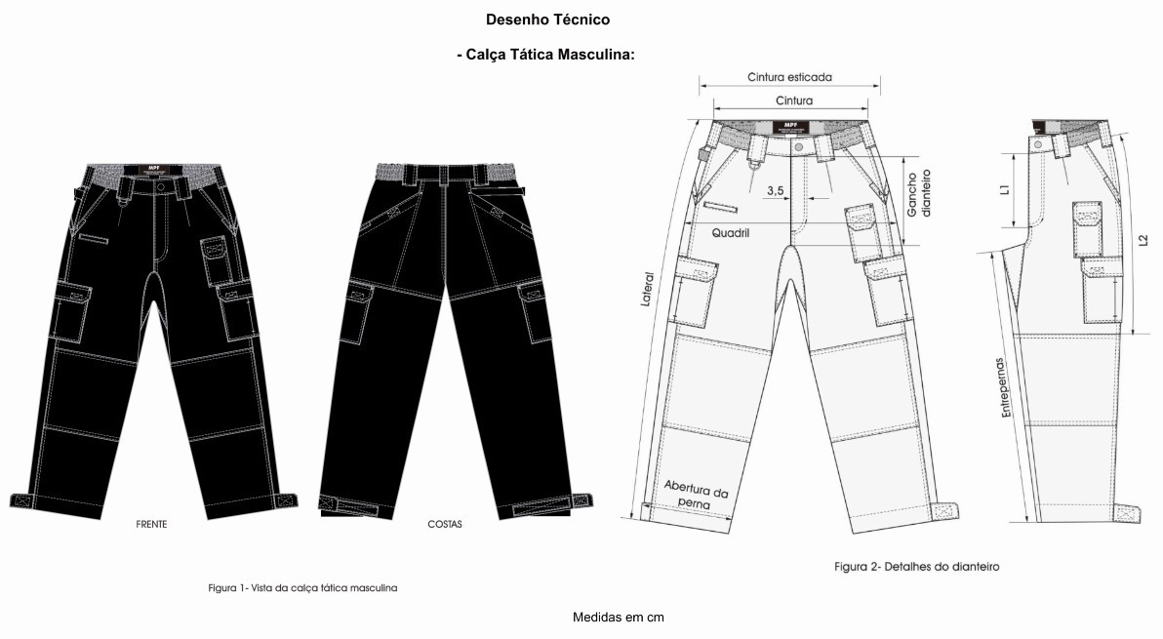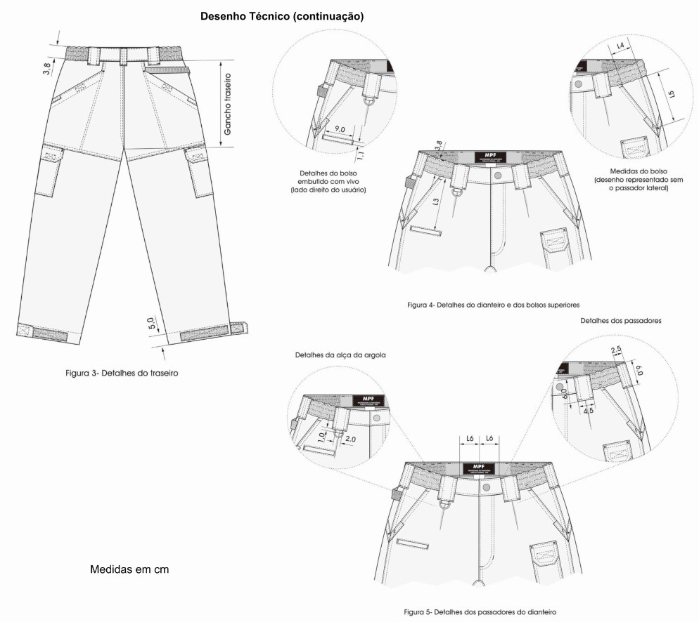
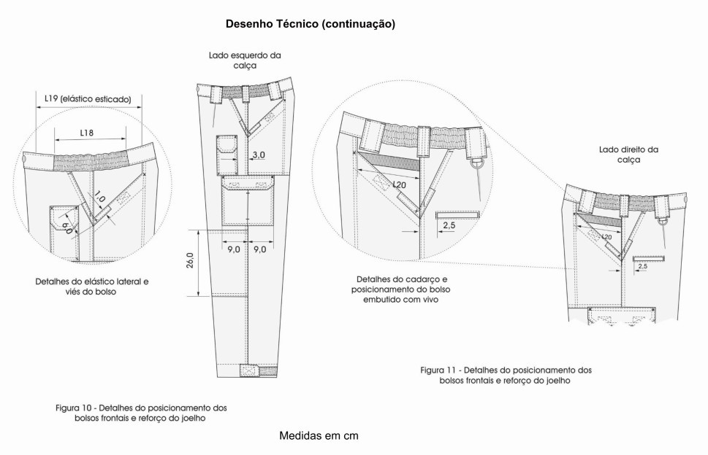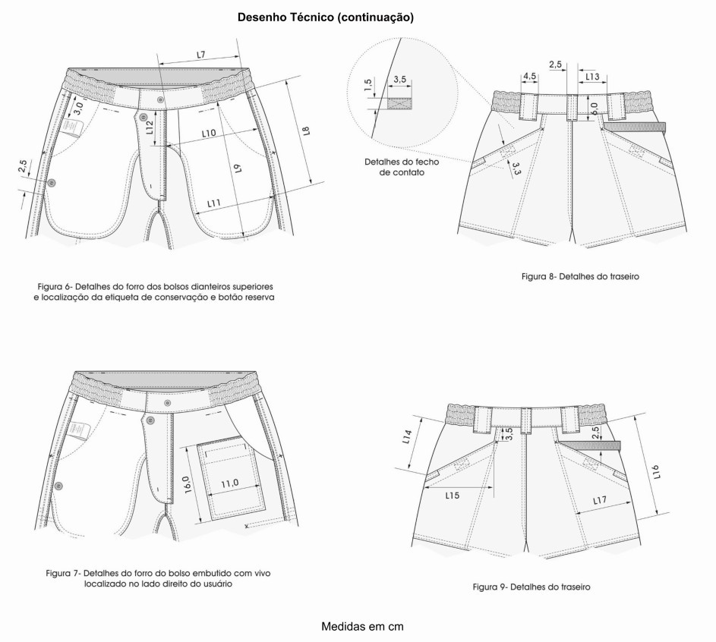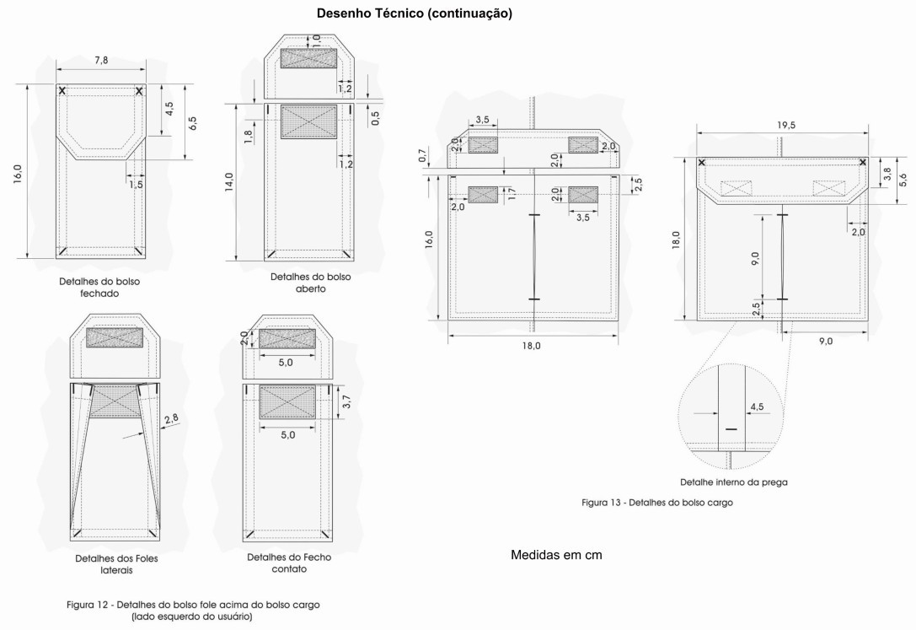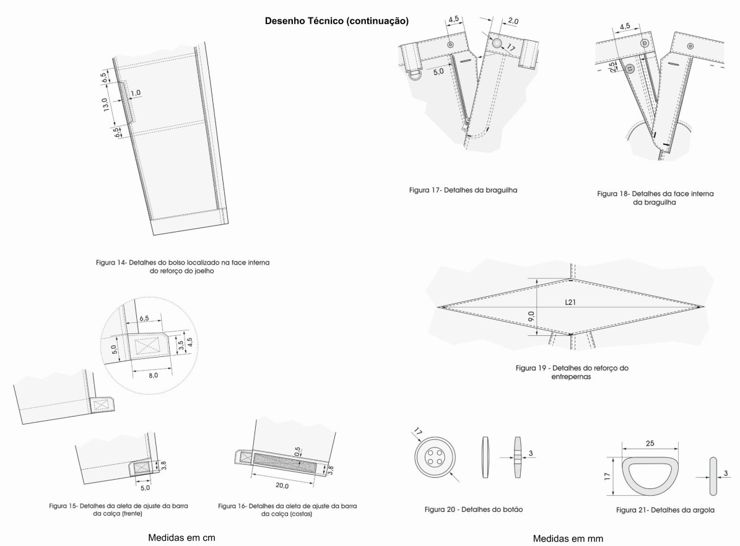

Lote 2 - Item 3 CAMISA TÁTICA
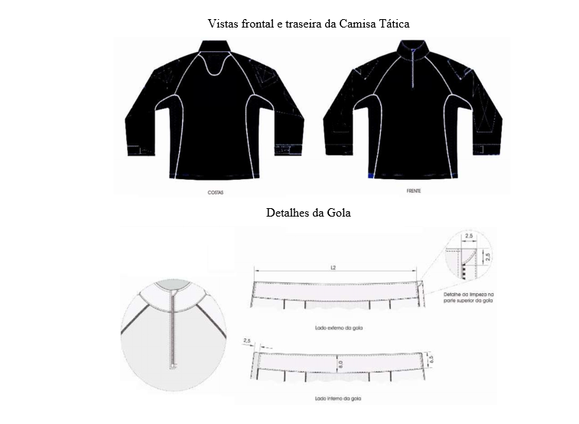
LOTE 2 ITEM 1: JAQUETA TÁTICA

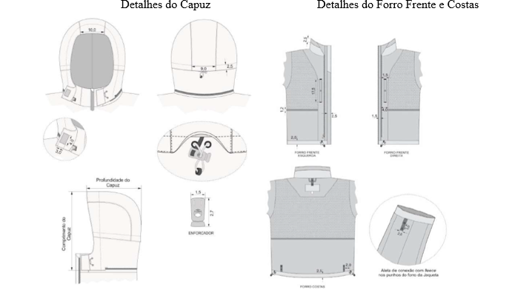

LOTE 2 - ITEM 4: CALÇADO TÁTICO



Lote 2 - ITEM 5: MEIA DRY


LOTE 2 - ITEM 6: CINTO TÁTICO

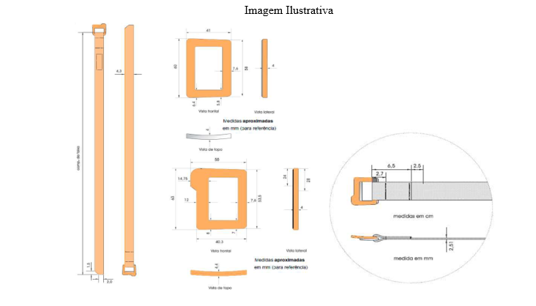

EDITAL DE LICITAÇÃO Nº 14/2024
MODALIDADE – PREGÃO ELETRÔNICO
SEI 19.00.6180.0000247/2024-64
UASG – 590001

ANEXO II

PLANILHA DE FORMAÇÃO DE PREÇO

AO CONSELHO NACIONAL DO MINISTÉRIO PÚBLICO – PREGÃO ELETRÔNICO Nº 14/2024.

Dados da Empresa
Razão Social:
CNPJ:
Endereço Eletrônico (e-mail):
Tel/Fax:
Endereço:
Nome:
Cargo:
Validade da proposta: (mínimo 60 dias)
Validade da garantia: (mínimo 90 dias após recebimento definitivo)
Lote 1
Item | Descrição | QTD | Unidade | Preço unitário | Preço total
01 | Terno completo (Paletó e Calças Sociais) | 10 | UN
02 | Camisa masculina | 25 | UN
03 | Gravata | 10 | UN
04 | Calçado masculino | 10 | PAR
05 | Meia | 25 | PAR
06 | Cinto social | 10 | PAR
VALOR TOTAL LOTE 1
Lote 2
Item | Descrição | QTD | Unidade | Preço unitário | Preço total
07 | Jaqueta | 05 | UN
08 | Calça Tática | 10 | UN
09 | Camisa Tática | 25 | UN
10 | Calçado Tático | 05 | PAR
11 | Meia dry | 15 | PAR
12 | Cinto | 05 | UN
VALOR TOTAL LOTE 2
VALOR GLOBAL DA CONTRATAÇÃO

Obs 1. - Nos preços acima propostos estão inclusas todas as despesas e custos diretos e indiretos, como impostos, taxas, fretes, garantias, serviços de instalação, salários, encargos sociais, fiscais e comerciais, bem como quaisquer outros aplicáveis.
Obs. 2 - Declaramos de que a empresa possui todos os requisitos exigidos no edital e no termo de referência para o cumprimento do objeto contratual.

____________________________________________________
PROPONENTE/CNPJ
EDITAL DE LICITAÇÃO Nº 14/2024
MODALIDADE – PREGÃO ELETRÔNICO
SEI 19.00.6180.0000247/2024-64
UASG – 590001

ANEXO III

DECLARAÇÃO DE REGULARIDADE
(RESOLUÇÕES CNMP nºs 37/2009 e 172/2017)

(Nome/razão social) ____________________________________, inscrito no CNPJ nº ___________, por intermédio de seu representante legal o(a) Sr. (a) _____________________ DECLARO, nos termos da Resolução nº 37/2009, do Conselho Nacional do Ministério Público, para fins de contratação de prestação de serviços junto ao Conselho Nacional do Ministério Público – CNMP, que:

( ) os sócios desta empresa não são cônjuges, companheiros(as) ou parentes em linha reta, colateral ou por afinidade, até o terceiro grau, inclusive, dos membros ocupantes de cargos de direção ou no exercício de funções administrativas, assim como de servidores ocupantes de cargos de direção, chefia e assessoramento vinculados direta ou indiretamente às unidades situadas na linha hierárquica da área encarregada da licitação.

( ) os sócios desta empresa são cônjuges, companheiros(as) ou parentes em linha reta, colateral ou por afinidade, até o terceiro grau, inclusive, dos membros ocupantes de cargos de direção ou no exercício de funções administrativas, assim como de servidores ocupantes de cargos de direção, chefia e assessoramento vinculados direta ou indiretamente às unidades situadas na linha hierárquica da área encarregada da licitação.

Nome do membro: _____________________________________
Cargo: _______________________________________________
Órgão de Lotação: ______________________________________
Grau de Parentesco: ____________________________________
Por ser verdade, firmo a presente, sob as penas da lei.

Brasília, ______ de _______________ de 2024.
__________________________________________________
(Assinatura Representante Legal da Empresa)

EDITAL DE LICITAÇÃO Nº 14/2024
MODALIDADE – PREGÃO ELETRÔNICO
SEI 19.00.6180.0000247/2024-64
UASG – 590001

ANEXO IV

MINUTA DE CONTRATO CNMP Nº [XX]/[ANO]

CONTRATO ADMINISTRATIVO Nº ......../...., QUE FAZEM ENTRE SI A UNIÃO, POR INTERMÉDIO DO CONSELHO NACIONAL DO MINISTÉRIO PÚBLICO E A PESSOA JURÍDICA.............................................................

A UNIÃO, por intermédio do CONSELHO NACIONAL DO MINISTÉRIO PÚBLICO, CNPJ nº 11.439.520/0001-11, situado no Setor de Administração Federal Sul – SAFS, quadra 2, lote 3, Edifício Adail Belmonte, Brasília/DF, representado neste ato por seu (ua) Ordenador(a) de Despesas, [NOME], brasileiro(a), servidor(a) público(a), RG [XX] – [ÓRGÃO]/[UF], CPF: [XX], no uso da competência que lhe foi atribuída pela Portaria CNMP nº [XX], de [dia] de [mês] de [ano], ou, nas ausências e impedimentos desta, pelo seu substituto(a), [NOME], brasileiro(a), servidor(a) público(a), RG: [XX] – [ÓRGÃO/UF], CPF: [XX], conforme Portaria CNMP-PRESI nº [XX], [dia] de [mês] de [ano], ambos residentes e domiciliados nesta Capital, doravante denominado simplesmente CONTRATANTE, e a pessoa jurídica [NOME DA CONTRATADA], CNPJ nº [XX], estabelecida na [endereço], neste ato representada por [NOME], inscrita no RG sob o nº [XX] – [ÓRGÃO]/[UF], e no CPF sob o nº [XX], residente e domiciliado em [Cidade/UF], e daqui por diante designada simplesmente CONTRATADA, tendo em vista o que consta no Processo nº[XXX e em observância às disposições da Lei nº 14.133, de 1º de abril de 2021, e demais legislação aplicável, resolvem celebrar o presente Termo de Contrato, decorrente do Pregão Eletrônico nº[XXX], mediante as cláusulas e condições a seguir enunciadas.

- CLÁUSULA PRIMEIRA – OBJETO
  - Contração de empresa especializada para fornecimento contínuo de uniformes, sociais (terno completo) e operacionais para os Agentes de Segurança Institucional que desempenham as funções operacionais típicas do cargo no Conselho Nacional do Ministério Público, conforme condições, quantidades e exigências estabelecidas no Termo de Referência (anexo I do edital).
  - Vinculam esta contratação, independentemente de transcrição:
  - O Termo de Referência;
  - Proposta do contratado;
  - Eventuais anexos dos documentos supracitados.

- CLÁUSULA SEGUNDA – VIGÊNCIA E PRORROGAÇÃO
  - O Contrato terá vigência de 01 (um) ano, a contar da data da sua assinatura, podendo, a critério da Administração, ser prorrogado sucessivamente, até o limite de 10 (dez) anos, conforme artigos 106 e 107 da Lei nº 14.133/2021.

- CLÁUSULA TERCEIRA – MODELOS DE EXECUÇÃO E GESTÃO CONTRATUAIS
  - O regime de execução contratual, os modelos de gestão e de execução, assim como os prazos e condições de conclusão, entrega, observação e recebimento do objeto constam no Termo de Referência.

- CLÁUSULA QUARTA – SUBCONTRATAÇÃO
  - Não será admitida a subcontratação do objeto contratual.

- CLÁUSULA QUINTA – PREÇO
  - O valor total da contratação é conforme tabela abaixo:
Lote 1
Item | Descrição | QTD | Unidade | Preço unitário R$ | Preço total R$
01 | Terno completo (Paletó e Calças Sociais) | 10 | UN
02 | Camisa masculina | 25 | UN
03 | Gravata | 10 | UN
04 | Calçado masculino | 10 | PAR
05 | Meia | 25 | PAR
06 | Cinto social | 10 | PAR
VALOR TOTAL LOTE 1(R$)
Lote 2
Item | Descrição | QTD | Unidade | Preço unitário R$ | Preço total R$
07 | Jaqueta | 05 | UN
08 | Calça Tática | 10 | UN
09 | Camisa Tática | 25 | UN
10 | Calçado Tático | 05 | PAR
11 | Meia dry | 15 | PAR
12 | Cinto | 05 | UN
VALOR TOTAL LOTE 2 (R$)
VALOR TOTAL DA CONTRATAÇÃO (R$)

  - No valor acima estão incluídas todas as despesas ordinárias diretas e indiretas decorrentes da execução do objeto, inclusive tributos e/ou impostos, encargos sociais, trabalhistas, previdenciários, fiscais e comerciais incidentes, taxa de administração, frete, seguro e outros necessários ao cumprimento integral do objeto da contratação.

- CLÁUSULA SEXTA - PAGAMENTO
  - O prazo para pagamento ao contratado e demais condições a ele referentes encontram-se definidos no Termo de Referência.
- CLÁUSULA SÉTIMA - REAJUSTE
  - Os preços inicialmente contratados são fixos e irreajustáveis durante no prazo de um ano contado da data do orçamento estimado, em __/__/____.
  - Após o interregno de um ano, os preços iniciais poderão ser reajustados, mediante a aplicação, pelo Contratante, do índice IPCA/IBGE, exclusivamente para as obrigações iniciadas e concluídas após a ocorrência da anualidade.
  - Nos reajustes subsequentes ao primeiro, o interregno mínimo de um ano será contato a partir dos efeitos financeiros do último reajuste.
  - Os reajustes deverão ser precedidos de solicitação da CONTRATADA.
  - Ocorrerá a preclusão do direito de reajuste caso a CONTRATADA não solicite tempestivamente até 6 (seis) meses após os prazos constantes dos itens 7.1 e 7.3, conforme o caso.
  - Também ocorrerá a preclusão do direito ao reajuste se o pedido for formulado depois de extinto o contrato.
  - A solicitação de reajuste será respondida pela CONTRATANTE no prazo de 60 (sessenta) dias, contados da data de apresentação do pedido, desde que devidamente instruído com todos os documentos necessários à análise da solicitação.

- CLÁUSULA OITAVA - OBRIGAÇÕES DO CONTRATANTE
  - São obrigações do Contratante, além das previstas no Termo de Referência:
  - Exigir o cumprimento de todas as obrigações assumidas pelo Contratado, de acordo com o contrato e seus anexos.
  - Receber o objeto no prazo e condições estabelecidas no Termo de Referência.
  - Notificar o Contratado, por escrito, sobre vícios, defeitos ou incorreções verificadas no objeto fornecido, para que seja por ele substituído, reparado ou corrigido, no total ou em parte, às suas expensas.
  - Acompanhar e fiscalizar a execução do contrato e o cumprimento das obrigações pelo Contratado.
  - Comunicar a empresa para emissão de Nota Fiscal em relação à parcela incontroversa da execução do objeto, para efeito de liquidação e pagamento, quando houver controvérsia sobre a execução do objeto, quanto à dimensão, qualidade e quantidade, conforme o art. 143 da Lei nº 14.133, de 2021.
  - Efetuar o pagamento ao Contratado do valor correspondente à execução do objeto, no prazo, forma e condições estabelecidos no presente Contrato e no Termo de Referência.
  - Aplicar ao Contratado as sanções previstas na lei e neste Contrato.
  - Explicitamente emitir decisão sobre todas as solicitações e reclamações relacionadas à execução do presente Contrato, ressalvados os requerimentos manifestamente impertinentes, meramente protelatórios ou de nenhum interesse para a boa execução do ajuste.
  - Responder eventuais pedidos de reestabelecimento do equilíbrio econômico-financeiro feitos pelo contratado.
  - Notificar os emitentes das garantias quanto ao início de processo administrativo para apuração de descumprimento de cláusulas contratuais.
  - A Administração não responderá por quaisquer compromissos assumidos pelo Contratado com terceiros, ainda que vinculados à execução do contrato, bem como por qualquer dano causado a terceiros em decorrência de ato do Contratado, de seus empregados, prepostos ou subordinados.

- CLÁUSULA NONA - OBRIGAÇÕES DO CONTRATADO
  - O Contratado deve cumprir todas as obrigações constantes deste Contrato e de seus anexos, assumindo como exclusivamente seus os riscos e as despesas decorrentes da boa e perfeita execução do objeto, observando, ainda, as obrigações a seguir dispostas:
  - Responsabilizar-se pelos vícios e danos decorrentes do objeto, de acordo com o Código de Defesa do Consumidor (Lei nº 8.078, de 1990).
    - Comunicar ao Contratante, no prazo máximo de 24 (vinte e quatro) horas que antecede a data da entrega, os motivos que impossibilitem o cumprimento do prazo previsto, com a devida comprovação.
    - Manter preposto aceito pela Administração para representá-lo na execução do contrato.
    - A indicação ou a manutenção do preposto da empresa poderá ser recusada pelo órgão ou entidade, desde que devidamente justificada, devendo a empresa designar outro para o exercício da atividade.
    - Atender às determinações regulares emitidas pelo fiscal do contrato ou autoridade superior (art. 1 37, II, da Lei nº 14.133/2021) e prestar todo esclarecimento ou informação por eles solicitados.
    - Relacionar-se com o contratante, exclusivamente, por meio do Gestor/Fiscal do Contrato.
    - O atraso na apresentação, por parte da empresa, da fatura ou dos documentos exigidos como condição para pagamento importará em prorrogação automática do prazo em igual número de dias de vencimento da obrigação do Contratante.
    - Disponibilizar uma conta e-mail para fins de comunicação entre as partes, e manter atualizados o endereço comercial e os números de telefone.
    - Não utilizar o nome do CONTRATANTE, ou sua qualidade de CONTRATADA, em quaisquer atividades de divulgação empresarial, como, por exemplo, em cartões de visita, anúncios e impressos, sob pena de rescisão do presente Contrato.
    - Quando não for possível a verificação da regularidade no Sistema de Cadastro de Fornecedores – SICAF, o contratado deverá entregar ao setor responsável pela fiscalização do contrato, até o dia trinta do mês seguinte ao da prestação dos serviços, os seguintes documentos: 1) prova de regularidade relativa à Seguridade Social; 2) certidão conjunta relativa aos tributos federais e à Dívida Ativa da União; 3) certidões que comprovem a regularidade perante a Fazenda Municipal ou Distrital do domicílio ou sede do contratado; 4) Certidão de Regularidade do FGTS – CRF; e 5) Certidão Negativa de Débitos Trabalhistas – CNDT.
  - Independente de declaração expressa, cientificar-se e submeter-se, no que couber, ao disposto no CÓDIGO DE ÉTICA DO CNMP, estabelecido pela Portaria CNMP-PRESI Nº 44, de 9 de abril de 2018.
    - Não permitir a utilização de qualquer trabalho do menor de dezesseis anos, exceto na condição de aprendiz para os maiores de quatorze anos, nem permitir a utilização do trabalho do menor de dezoito anos em trabalho noturno, perigoso ou insalubre.
  - Manter durante toda a vigência do contrato, em compatibilidade com as obrigações assumidas, todas as condições exigidas para habilitação na licitação.
    - Guardar sigilo sobre todas as informações obtidas em decorrência do cumprimento do contrato.
    - Arcar com o ônus decorrente de eventual equívoco no dimensionamento dos quantitativos de sua proposta, inclusive quanto aos custos variáveis decorrentes de fatores futuros e incertos, devendo complementá-los, caso o previsto inicialmente em sua proposta não seja satisfatório para o atendimento do objeto da contratação, exceto quando ocorrer algum dos eventos arrolados no art. 124, II, d, da Lei nº 14.133, de 2021.
    - Cumprir, além dos postulados legais vigentes de âmbito federal, estadual ou municipal, as normas de segurança do Contratante.

- CLÁUSULA DEZ- OBRIGAÇÕES PERTINENTES À LGPD
  - As partes deverão cumprir a Lei nº 13.709, de 14 de agosto de 2018 (LGPD), quanto a todos os dados pessoais a que tenham acesso em razão do certame ou do contrato administrativo que eventualmente venha a ser firmado, a partir da apresentação da proposta no procedimento de contratação, independentemente de declaração ou de aceitação expressa.
  - Os dados obtidos somente poderão ser utilizados para as finalidades que justificaram seu acesso e de acordo com a boa-fé e com os princípios do art. 6º da LGPD.
  - É vedado o compartilhamento com terceiros dos dados obtidos fora das hipóteses permitidas em Lei.
  - A Administração deverá ser informada no prazo de 5 (cinco) dias úteis sobre todos os contratos de suboperação firmados ou que venham a ser celebrados pelo Contratado.
  - Terminado o tratamento dos dados nos termos do art. 15 da LGPD, é dever do contratado eliminá-los, com exceção das hipóteses do art. 16 da LGPD, incluindo aquelas em que houver necessidade de guarda de documentação para fins de comprovação do cumprimento de obrigações legais ou contratuais e somente enquanto não prescritas essas obrigações.
  - É dever do contratado orientar e treinar seus empregados sobre os deveres, requisitos e responsabilidades decorrentes da LGPD.
  - O Contratado deverá exigir de suboperadores e subcontratados o cumprimento dos deveres da presente cláusula, permanecendo integralmente responsável por garantir sua observância.
  - O Contratante poderá realizar diligência para aferir o cumprimento dessa cláusula, devendo o Contratado atender prontamente eventuais pedidos de comprovação formulados.
  - O Contratado deverá prestar, no prazo fixado pelo Contratante, prorrogável justificadamente, quaisquer informações acerca dos dados pessoais para cumprimento da LGPD, inclusive quanto a eventual descarte realizado.
  - Bancos de dados formados a partir de contratos administrativos, notadamente aqueles que se proponham a armazenar dados pessoais, devem ser mantidos em ambiente virtual controlado, com registro individual rastreável de tratamentos realizados (LGPD, art. 37), com cada acesso, data, horário e registro da finalidade, para efeito de responsabilização, em caso de eventuais omissões, desvios ou abusos.
  - Os referidos bancos de dados devem ser desenvolvidos em formato interoperável, a fim de garantir a reutilização desses dados pela Administração nas hipóteses previstas na LGPD.
  - O contrato está sujeito a ser alterado nos procedimentos pertinentes ao tratamento de dados pessoais, quando indicado pela autoridade competente, em especial a ANPD por meio de opiniões técnicas ou recomendações, editadas na forma da LGPD.
  - Os contratos e convênios de que trata o § 1º do art. 26 da LGPD deverão ser comunicados à autoridade nacional.

11 CLÁUSULA ONZE – INFRAÇÕES E SANÇÕES ADMINISTRATIVAS
11.1 Comete infração administrativa, sujeitando-se às penalidades previstas na Lei nº 14.133/2021 e na Portaria CNMP-SG nº 153/2023, o Contratado que:
- der causa à inexecução parcial do contrato;
- der causa à inexecução parcial do contrato que cause grave dano à Administração ou ao funcionamento dos serviços públicos ou ao interesse coletivo;
- der causa à inexecução total do contrato;
- ensejar o retardamento da execução ou da entrega do objeto da contratação sem motivo justificado;
- apresentar documentação falsa ou prestar declaração falsa durante a execução do contrato;
- praticar ato fraudulento na execução do contrato;
- comportar-se de modo inidôneo ou cometer fraude de qualquer natureza;
- praticar ato lesivo previsto no art. 5º da Lei nº 12.846, de 1º de agosto de 2013.
11.2 Serão aplicadas ao Contratado que incorrer nas infrações acima descritas as seguintes sanções:
- Advertência, quando o contratado der causa à inexecução parcial do contrato, sempre que não se justificar a imposição de penalidade mais grave (art. 156, §2º, da Lei nº 14.133, de 2021);
- Impedimento de licitar e contratar, quando praticadas as condutas descritas nas alíneas “b”, “c” e “d” do subitem acima deste Contrato, sempre que não se justificar a imposição de penalidade mais grave (art. 156, § 4º, da Lei nº 14.133, de 2021);
- Declaração de inidoneidade para licitar e contratar, quando praticadas as condutas descritas nas alíneas “e”, “f”, “g” e “h” do subitem acima deste Contrato, bem como nas alíneas “b”, “c” e “d”, que justifiquem a imposição de penalidade mais grave (art. 156, §5º, da Lei nº 14.133, de 2021).
- Multa, nas hipóteses previstas no item 17 – Sanções Administrativas e item 18 – Tabela de Penalidades, do Termo de Referência.
11.3 A aplicação das sanções previstas neste Contrato não exclui, em hipótese alguma, a obrigação de reparação integral do dano causado ao Contratante (art. 156, §9º, da Lei nº 14.133, de 2021).
11.4 Todas as sanções previstas neste Contrato poderão ser aplicadas cumulativamente com a multa (art. 156, §7º, da Lei nº 14.133, de 2021).
12.4.1 Antes da aplicação da multa será facultada a defesa do interessado no prazo de 15 (quinze) dias úteis, contado da data de sua intimação (art. 157, da Lei nº 14.133, de 2021).
11.5 Se a multa aplicada e as indenizações cabíveis forem superiores ao valor do pagamento eventualmente devido pelo Contratante ao Contratado, além da perda desse valor, a diferença será descontada da garantia prestada ou será cobrada judicialmente (art. 156, §8º, da Lei nº 14.133, de 2021).
11.6 Previamente ao encaminhamento à cobrança judicial, a multa poderá ser recolhida administrativamente no prazo máximo de 15 (quinze) dias, a contar da data do recebimento da comunicação enviada pela autoridade competente.
11.7 A aplicação das sanções realizar-se-á em processo administrativo que assegure o contraditório e a ampla defesa ao Contratado, observando-se o procedimento previsto no caput e parágrafos do art. 158 da Lei nº 14.133, de 2021, para as penalidades de impedimento de licitar e contratar e de declaração de inidoneidade para licitar ou contratar.
11.8 Na aplicação das sanções serão considerados (art. 156, §1º, da Lei nº 14.133, de 2021):
- a natureza e a gravidade da infração cometida;
- as peculiaridades do caso concreto;
- as circunstâncias agravantes ou atenuantes;
- os danos que dela provierem para o Contratante;
- a implantação ou o aperfeiçoamento de programa de integridade, conforme normas e orientações dos órgãos de controle.
11.9 Os atos previstos como infrações administrativas na Lei nº 14.133, de 2021, ou em outras leis de licitações e contratos da Administração Pública que também sejam tipificados como atos lesivos na Lei nº 12.846, de 2013, serão apurados e julgados conjuntamente, nos mesmos autos, observados o rito procedimental e autoridade competente definidos na referida Lei (art. 159).
11.10 A personalidade jurídica do Contratado poderá ser desconsiderada sempre que utilizada com abuso do direito para facilitar, encobrir ou dissimular a prática dos atos ilícitos previstos neste Contrato ou para provocar confusão patrimonial, e, nesse caso, todos os efeitos das sanções aplicadas à pessoa jurídica serão estendidos aos seus administradores e sócios com poderes de administração, à pessoa jurídica sucessora ou à empresa do mesmo ramo com relação de coligação ou controle, de fato ou de direito, com o Contratado, observados, em todos os casos, o contraditório, a ampla defesa e a obrigatoriedade de análise jurídica prévia (art. 160, da Lei nº 14.133, de 2021)
11.11 O Contratante deverá, no prazo máximo de 15 (quinze) dias úteis, contado da data de aplicação da sanção, informar e manter atualizados os dados relativos às sanções por ela aplicadas, para fins de publicidade no Cadastro Nacional de Empresas Inidôneas e Suspensas (Ceis) e no Cadastro Nacional de Empresas Punidas (Cnep), instituídos no âmbito do Poder Executivo Federal. (Art. 161, da Lei nº 14.133, de 2021).
11.12 As sanções de impedimento de licitar e contratar e declaração de inidoneidade para licitar ou contratar são passíveis de reabilitação na forma do art. 163 da Lei nº 14.133/21.
11.13 Os débitos do contratado para com a Administração contratante, resultantes de multa administrativa e/ou indenizações, não inscritos em dívida ativa, poderão ser compensados, total ou parcialmente, com os créditos devidos pelo referido órgão decorrentes deste mesmo contrato ou de outros contratos administrativos que o contratado possua com o mesmo órgão ora contratante, na forma da Instrução Normativa SEGES/ME nº 26, de 13 de abril de 2022.

12 CLÁUSULA DOZE – EXTINÇÃO CONTRATUAL
12 .1 O contrato será extinto quando cumpridas as obrigações de ambas as partes, ainda que isso ocorra antes do prazo estipulado para tanto.
12.2 Se as obrigações não forem cumpridas no prazo estipulado, a vigência ficará prorrogada até a conclusão do objeto, caso em que deverá a Administração providenciar a readequação do cronograma fixado para o contrato.
12.3 Quando a não conclusão do contrato referida no item anterior decorrer de culpa do contratado:
- ficará ele constituído em mora, sendo-lhe aplicáveis as respectivas sanções administrativas; e
- poderá a Administração optar pela extinção do contrato e, nesse caso, adotará as medidas admitidas em lei para a continuidade da execução contratual.
12.4 O contrato poderá ser extinto antes de cumpridas as obrigações nele estipuladas, ou antes do prazo nele fixado, por algum dos motivos previstos no artigo 137 da Lei nº 14.133/21, bem como amigavelmente, assegurados o contraditório e a ampla defesa.
12.4.1 Nesta hipótese, aplicam-se também os artigos 138 e 139 da mesma Lei.
12.4.2 A alteração social ou a modificação da finalidade ou da estrutura da empresa não ensejará a extinção se não restringir sua capacidade de concluir o contrato.
12.4.3 Se a operação implicar mudança da pessoa jurídica contratada, deverá ser formalizado termo aditivo para alteração subjetiva.
12.5 O termo de extinção, sempre que possível, será precedido:
12.5.1 Balanço dos eventos contratuais já cumpridos ou parcialmente cumpridos;
12.5.2 Relação dos pagamentos já efetuados e ainda devidos;
12.5.3 Indenizações e multas.
12.6 A extinção do contrato não configura óbice para o reconhecimento do desequilíbrio econômico-financeiro, hipótese em que será concedida indenização por meio de termo indenizatório (art. 131, caput, da Lei nº 14.133, de 2021).
12.7 O contrato poderá ser extinto caso se constate que o contratado mantém vínculo de natureza técnica, comercial, econômica, financeira, trabalhista ou civil com dirigente do órgão ou entidade contratante ou com agente público que tenha desempenhado função na licitação ou atue na fiscalização ou na gestão do contrato, ou que deles seja cônjuge, companheiro ou parente em linha reta, colateral ou por afinidade, até o terceiro grau (art. 14, inciso IV, da Lei nº 14.133, de 2021).

13 CLÁUSULA TREZE – DOTAÇÃO ORÇAMENTÁRIA
13.1 As despesas decorrentes da presente contratação correrão à conta de recursos específicos consignados no Orçamento Geral da União deste exercício, na dotação abaixo discriminada:
- Gestão/Unidade:
- Fonte de Recursos:
- Programa de Trabalho:
- Elemento de Despesa:
- Plano Interno:
- Nota de Empenho:
- A dotação relativa aos exercícios financeiros subsequentes será indicada após aprovação da Lei Orçamentária respectiva e liberação dos créditos correspondentes.

14 CLÁUSULA QUATORZE – CASOS OMISSOS
14.1 Os casos omissos serão decididos pelo contratante, segundo as disposições contidas na Lei nº 14.133, de 2021, e demais normas federais aplicáveis e, subsidiariamente, segundo as disposições contidas na Lei nº 8.078, de 1990 – Código de Defesa do Consumidor – e normas e princípios gerais dos contratos.

15 CLÁUSULA QUINZE – ALTERAÇÕES
15.1 Eventuais alterações contratuais reger-se-ão pela disciplina dos arts. 124 e seguintes da Lei nº 14.133, de 2021.
15.2 O contratado é obrigado a aceitar, nas mesmas condições contratuais, os acréscimos ou supressões que se fizerem necessários, até o limite de 25% (vinte e cinco por cento) do valor inicial atualizado do contrato.
15.3 As alterações contratuais deverão ser promovidas mediante celebração de termo aditivo, submetido à prévia aprovação da consultoria jurídica do contratante, salvo nos casos de justificada necessidade de antecipação de seus efeitos, hipótese em que a formalização do aditivo deverá ocorrer no prazo máximo de 1 (um) mês (art. 132 da Lei nº 14.133, de 2021).
15.4 Registros que não caracterizam alteração do contrato podem ser realizados por simples apostila, dispensada a celebração de termo aditivo, na forma do art. 136 da Lei nº 14.133, de 2021.

16 CLÁUSULA DEZESSEIS – PUBLICAÇÃO
16.1 Incumbirá ao contratante divulgar o presente instrumento no Portal Nacional de Contratações Públicas (PNCP), na forma prevista no art. 94 da Lei nº 14.133, de 2021, bem como no respectivo sítio oficial na Internet, em atenção ao art. 91, caput, da Lei nº 14.133, de 2021, e ao art. 8º, §2º, da Lei n. 12.527, de 2011, c/c art. 7º, §3º, inciso V, do Decreto n. 7.724, de 2012.

17 CLÁUSULA DEZESSETE – FORO
17.1 Fica eleito o Foro da Justiça Federal em Brasília-DF, para dirimir os litígios que decorrerem da execução deste Termo de Contrato que não puderem ser compostos pela conciliação, conforme art. 92, §1º, da Lei nº 14.133/21.
17.2 E, por estarem de pleno acordo, depois de lido e achado conforme, foi o presente Contrato assinado pelas partes.

[NOME]  CONTRATANTE | [NOME]  CONTRATADA

